МУНИЦИПАЛЬНОЕ БЮДЖЕТНОЕ ОБЩЕОБРАЗОВАТЕЛЬНОЙ УЧРЕЖДЕНИЕ ПОЧИНКОВСКАЯ СРЕДНЯЯ ШКОЛА

Публичный доклад
муниципального бюджетного
общеобразовательного учреждения
Починковской средней школы
за 2020 -2021 учебный год

село Починки
Починковский муниципальный округ
Нижегородская область
2021 г.
- Общая характеристика учреждения

  - Полное наименование ОУ в соответствии с Уставом:
муниципальное бюджетное общеобразовательное учреждение Починковская средняя школа

Тип ОУ: общеобразовательное учреждение

Вид ОУ: средняя школа

  - Учредитель: администрация Починковского муниципального округа Нижегородской области

Юридический адрес: 607910, Нижегородская область, Починковский район, с. Починки, пл. Ленина, д.11.

  - Фактический адрес: 607910, Нижегородская область, Починковский район, с. Починки, пл. Ленина, д.11.

  - Лицензия на право осуществления образовательной деятельности:
серия 52 №002192
регистрационный номер 9783 от 19.12.2011
срок действия лицензии бессрочно
Право ведения образовательной деятельности по следующим образовательным программам:
- Начальное общее образование I уровень
- Основное общее образование II уровень
- Среднее (полное) общее образование III уровень
- Дополнительное образование:
  - программы эколого-биологической направленности
  - программы художественной направленности
  - программы физкультурно - спортивной направленности
  - программы научно - технической направленности
  - программы социально-педагогической направленности

1.8. Свидетельство о государственной аккредитации:
Серия ОП № 020768 Регистрационный номер 1344 от 22.06.2012

1.9. Контингент обучающихся

Общая численность учащихся на 1 сентября 2020 года – 970 человек . Лицензионный норматив - 1000 человек. Сокращение контингента связано с общей демографической ситуацией в стране. Средняя наполняемость по школе - 23 человека.
Наличие и комплектование классов по типам:

уровни образования | Тип класса | Количество классов | Количество учащихся
Начальное общее образование | Общеобразовательный | 17 | 376
Основное общее образование | Общеобразовательный | 21 | 518
Среднее общее образование | Профильный:  обучение по индивидуальным учебным планам | 4 | 76

Социальный паспорт

Социальный статус родителей | 2018-2019  учебный год | 2019-2020  учебный год | 2020-2021  учебный год
Рабочие | 604 | 612 | 629
Служащие и интеллигенция | 756 | 752 | 723
Предприниматели | 67 | 60 | 43
Пенсионеры | 6 | 6 | 9
Домохозяйки | 15 | 17 | 21
Временно неработающие | 47 | 38 | 16
Инвалиды | 3 | 5 | 6
Всего родителей | 1489 | 1493 | 1485
Всего семей | 792 | 798 | 794

Образование родителей | 2018-2019  учебный год | 2019-2020  учебный год | 2020-2021 учебный год
Высшее | 678 | 680 | 673
Среднее специальное | 685 | 688 | 619
Среднее общее | 133 | 125 | 112
Тип семьи | 2018-2019  учебный год | 2019-2020  учебный год | 2020-2021 учебный год
Многодетные | 72 | 120/73 | 124/70
Малообеспеченные | 147 | 90 | 59/37
Неполные | 98 | 103 | 100
По потери кормильца | 33 | 25 | 27
Мать-одиночка | 25 | 37 | 45

 | 2018-2019  учебный год | 2019-2020  учебный год | 2020-2021 учебный год
Опекаемые | 0 | 0 | 0
Приемные | 5/4 | 4/4 | 3
Дети - инвалиды | 8 | 10 | 13

Неблагополучные семьи | 2018-2019  учебный год | 2019-2020  учебный год | 2020-2021 учебный год
Всего | 6 | 2 | 2
КДН и ЗП | 4 | 1 | 1
Администрация сельсовета | 6 | 2 | -
ВШУ | 6 | 2 | 2
Детей в семьях | 18 | 9 | 10
Дошкольников в семьях | 8 | 4 | 4

  - Администрация образовательного учреждения
Директор Сибирякова Зоя Васильевна
Заместитель директора Павликова Полина Александровна
Заместитель директора Жиров Игорь Евгеньевич
Заместитель директора Котельникова Наталья Николаевна
Заместитель директора Мелина Наталья Геннадьевна
Заведующий хозяйственной частью Макушев Константин Федорович

  - Контактная информация:
Контактные телефоны: директор: 8-83197-5-00-38
секретарь: 8-83197-5-00-38
заведующий хозяйственной частью: 8-83197-5-11-34
начальная школа: 8-83197-5-15-49
Наш сайт: http://www.moupsh10.narod.ru/index.html
E-mail: moupsoh@yandex.ru

- Особенности образовательной деятельности

2.1. Характеристика образовательных программ по уровням образования

Образовательные учебные программы начального общего образования

Учебный план начального общего образования является основным нормативным механизмом реализации основной образовательной программы начального общего образования, которая реализуется через организацию урочной и внеурочной деятельности.
I уровень общего образования в 2020-2021 учебном году состоит из 17 классов.
Организация образовательной деятельности основана на дифференциации содержания и строится с учетом образовательных потребностей и интересов участников образовательных отношений. Обучение проводится по следующим УМК:
- «Начальная школа XXI века» под редакцией Н.Ф. Виноградовой (1-а, 2-а, 4-в, 4-г);
- УМК «Школа России» (1-б, 1-в,1-г, 2-б, 2-в, 2-г, 3-а, 3-б, 3-в, 3-д , 4-а, 4-б, 4-г).
1-4 классы занимаются в режиме 5-дневной учебной недели.
Организация образовательной деятельности в начальных классах, в том числе планирование максимальной допустимой недельной нагрузки, осуществляется в соответствии с Постановлением Главного государственного санитарного врача РФ от 29.12.2010 г. № 2.4.2.2821-10 «Санитарно-эпидемиологические правила и нормативы СанПиН» (с изменениями от 24 ноября 2015 г. N 81)
В 1-х классах образовательная деятельность осуществляется в первую смену, применяя «ступенчатый» режим обучения:
- в сентябре и в октябре – 3 урока в день по 35 минут каждый,
- в ноябре-декабре – по 4 урока по 35 минут каждый,
- в январе – мае – по 4 урока по 40 минут каждый.
Общий объем нагрузки в течение дня для учащихся 1-х классов - 4 урока и один раз в неделю 5 уроков за счет урока физической культуры.
Структура и содержание учебного плана соответствуют требованиям федерального государственного образовательного стандарта начального общего образования и ориентированы на развитие целостного мировоззрения и подготовку учащихся к успешной самореализации в условиях современного общества. Обязательная часть учебного плана представлена в полном объеме.
В условиях пятидневной рабочей недели часть, формируемая участниками образовательных отношений, представлена в количестве 1 часа. Этот час в 1-4 классах отводится на изучение учебного предмета «Родной язык (русский)» предметной области «Родной язык и литературное чтение на родном языке» в рамках обязательной части учебного плана ООП НОО (Приказ Минобрнауки России от 3
1 декабря 2015 г. N 1576). Предметная область «Родной язык и литературное чтение на родном языке» представлена еще учебным предметом «Литературное чтение на родном языке (русском)». На изучение этого предмета в 1-4 классах «выделено» 0,5 часа из количества часов, предусмотренных на изучение учебного предмета «Литературное чтение».
Организация текущего контроля успеваемости, промежуточной аттестации по учебным предметам предметной области «Родной язык и литературное чтение на родном языке» осуществляется в соответствии с локальным нормативным актом Школы.
В соответствии с требованиями ФГОС НОО в начальной школе планируемые предметные и метапредметные результаты по информатике, связанные с использованием информационных технологий, будут получены в рамках образовательной области «Технология». В рамках учебного предмета «Технология» выделяется содержательная линия «Практика работы на компьютере (использование информационных технологий)», где учащиеся знакомятся с компьютером, безопасным его использованием для поиска информации и для решения с его помощью доступных для них задач. Кроме этого, достижение предметных и метапредметных результатов, связанных с использованием информационных технологий, осуществляется также в рамках и других учебных предметов, изучаемых в начальной школе (русский язык, литературное чтение, окружающий мир, изобразительное искусство и др.).
С целью укрепления здоровья, физического развития и приобретения жизненно важных навыков и умений, а также подготовки учащихся к выполнению нормативов Всероссийского физкультурно-спортивного комплекса «Готов к труду и обороне» (ГТО), в 1-4 классах - трехчасовая программа преподавания физической культуры.
Курс ОБЖ преподается интегрировано в разрезе предмета «Окружающий мир», что отражено в тематическом планировании, в рабочей программе учителя.
В соответствии с приказом Министерства образования и науки РФ от 01.02.2012 № 74 «О внесении изменений в Федеральный базисный учебный план и примерные учебные планы для образовательных учреждений Российской Федерации, реализующих программы общего образования, утвержденные приказом министерства образования Российской Федерации от 9 марта 2004 г. № 1312», для решения культурологических, этических, правовых, психологических, дидактических и воспитательных проблем в 4 классах введен комплексный учебный курс «Основы религиозных культур и светской этики». По запросам родителей (законных представителей) определен модуль курса - « Основы православной культуры». Преподавать данный предмет будут учителя, прошедшие курсовую подготовку. Выставление оценок по результатам освоения курса «Основы религиозных культур и светской этики» не предусматривается.
Реализация учебного плана обеспечивается учебно – методическими комплектами, входящими в федеральный перечень.

К концу обучения в начальной школе должны быть достигнуты сформулированные стандартом личностные, предметные и метапредметные результаты. Отслеживание продвижения и развития детей в 1-4 классах осуществляется с помощью диагностических методик, мониторинговых исследований и систематического наблюдения с целью выявления индивидуального прогресса каждого ребенка и осуществления, в случае необходимости, своевременной коррекции.

В соответствии с ч.1 ст.58 Закона РФ «Об образовании в Российской Федерации» учебный план Школы определяет формы, по которым проводится промежуточная аттестация по результатам освоения образовательной программы. Промежуточная аттестация обучающихся 1-4 классов проводится в соответствии с «Положением о формах, периодичности и порядке текущего контроля успеваемости и промежуточной аттестации учащихся муниципального бюджетного общеобразовательного учреждения Починковской средней школы».

Образовательные учебные программы основного общего образования
5-9 классы (ФГОС)

В 2020-2021 учебном году Федеральный государственный стандарт основного общего образования реализовался в 5-х - 9-х классах.
Содержание части, формируемой участниками образовательных отношений, определяется в соответствии с социальным заказом, наличием УМК и подготовкой педагогических кадров.
Часть учебного плана, формируемая участниками образовательных отношений, распределена следующим образом:
в 5-9-х классах:
- изучение учебных предметов, входящих в предметную область «Родной язык и родная литература». В соответствии с пунктом 18.3.1. ФГОС ООО предметная область "Родной язык и родная литература" является обязательной. Рабочие программы учебных предметов при реализации предметной области «Родной язык и родная литература» разрабатываются в соответствии с ФГОС и утверждаются образовательной организацией самостоятельно (письмо Минобрнауки России от 09.10.2017 № ТС-945/08). Количество времени на изучение предметов –– по 0,5 часов на «Родную литературу (русскую)» и по 1 часу на изучение «Родного языка (русского)».);
в 5-6-х классах:
- второй иностранный язык (немецкий) в объеме 2 часа в неделю;
в 5-х и 7-х классах:
- увеличение учебных часов, предусмотренных на изучение отдельных учебных предметов обязательной части (биология, 2 ч. в неделю, Сонин Н.И., Захаров В.Б., М.: «Дрофа» 2013 );
в 6-х классах:
- обеспечение интересов и потребностей участников образовательных отношений (Информатика – 1ч. в неделю, программа Бородин М.Н.,М.: «Бином» 2015). Цель введения предмета «Информатика»: развитие общеучебных умений и навыков учащихся на основе средств и методов информатики и ИКТ, в том числе овладение умениями работать с различными видами информации, самостоятельно планировать и осуществлять индивидуальную и коллективную информационную деятельность, представлять и оценивать ее результаты; целенаправленное формирование таких общеучебных понятий, как «объект», «система», «модель», «алгоритм» и др.; воспитание ответственного и избирательного отношения к информации; развитие познавательных, интеллектуальных и творческих способностей учащихся;
7 классах:
- обеспечение выполнения примерных образовательных программ по общеобразовательным предметам (ОБЖ – 1ч. в неделю). Целесообразность введения предмета «Основы безопасности жизнедеятельности» в 6-х - 7-х классах также обусловлена требованиями ФГОС ООО и тем, что опасные и чрезвычайные ситуации становятся все более частым явлением в повседневной жизни и требуют незамедлительного получения обучающимися знаний, умений, навыков и компетенций личной безопасности в условиях опасных и чрезвычайных ситуаций социально сложного и технически насыщенного окружающего мира. Эта цель достигается в ходе изучения ОБЖ (Смирнов А.Т., М.: «Просвещение», 2014).
в 7-9-х классах:
- увеличение учебных часов, предусмотренных на изучение отдельных учебных предметов обязательной части (алгебра, 4 ч. в неделю, в соответствии с программой «Математика: программы: 5-11 классы» /А.Г. Мерзляк, В.Б.Полонский, М.С. Якир и др..- М. : Вентана-Граф, 2015 );
- 1 час используется на ведение курса «История Нижегородского края»;
в 9-х классах:
- второй иностранный язык (немецкий) (по 1 часу в неделю во 2 и 3 четвертях, рабочая программа составлена на основе авторской программы «Немецкий язык. Второй иностранный. Рабочие программы. Предметная линия учебников "Горизонты". 5-9 классы. ФГОС». М.М. Аверин. Изд-во «Просвещение», М., 2019 год).
- индивидуальные и групповые занятия по математике «Введение в тригонометрию» (1 час в неделю в 1 и 4 четвертях), рабочая программа составлена в соответствии с учебно – методическим пособием, рекомендованным экспертным советом НИРО. Автор составитель: И.Г. Малышев, ГБОУ ДПО НИРО Нижний Новгород, 2015 г.),

В соответствии с требованиями Федерального государственного образовательного стандарта, Историко-культурного стандарта, Концепции нового учебно-методического комплекса по отечественной истории, организация изучения учебного предмета «История» в 6-9 классах осуществляется на основе принципа синхронизации курсов Всеобщей истории и истории России. Курсы Всеобщей истории и истории России в 6-9 классах изучаются отдельными модулями и последовательно: вначале изучается курс всеобщей истории (28 часов), затем курс истории России (40 часов). В 5 классе изучается курс «Всеобщая история. История Древнего мира» в объеме 68 часов.
*В соответствии с письмом Министерства образования и науки Российской Федерации от 25.05.2015 № 08-761 «Об изучении предметных областей: «Основы религиозных культур и светской этики» и «Основы духовно-нравственной культуры народов России», предметная область «Основы духовно-нравственной культуры народов России» (далее ОДНКНР) реализуется за счет включения в рабочие программы учебных предметов «Литература», «История», «Обществознание», «Изо», «Музыка» тем, содержащих вопросы духовно-нравственного воспитания, а также в рамках внеурочной деятельности при реализации программы воспитания и социализации обучающихся.
**В соответствии с рекомендациями НИРО (Методическое письмо «О преподавании предметной области «Технология» в общеобразовательных организациях Нижегородской области в 2020-2021 учебном году») предметная область «Технология» в 2020/2021 учебном году в 9 классе реализуется за счет внеурочной деятельности.
Промежуточная аттестация обучающихся 5-9 классов проводится в соответствии с «Положением о формах, периодичности и порядке текущего контроля успеваемости и промежуточной аттестации учащихся муниципального бюджетного общеобразовательного учреждения Починковской средней школы».

Образовательные учебные программы среднего общего образования
Подраздел учебного плана 10 классов сформирован с целью реализации ООП СОО МБОУ Починковской СШ, разработанной в соответствии с требованиями ФГОС СОО.
В целях удовлетворения образовательных потребностей обучающихся и их родителей (законных представителей) и индивидуализации содержания основной образовательной программы среднего общего образования школа предоставляет обучающимся 10 классов возможность формирования индивидуальных учебных планов.
Индивидуальный учебный план – учебный план, обеспечивающий освоение образовательной программы на основе индивидуализации ее содержания с учетом особенностей и образовательных потребностей конкретного обучающегося (п. 23 ст. 2 Федерального закона от 29.12.2012 г. № 273-ФЗ «Об образовании в Российской Федерации»).
Учебный план определяет количество учебных занятий за 2 года на одного обучающегося – не менее 2170 часов и не более 2590 часов (не более 37 часов в неделю).
Индивидуальный учебный план должен содержать 10 (11) учебных предметов и предусматривать изучение не менее одного учебного предмета из каждой предметной области, определенной ФГОС. Общими для включения во все учебные планы являются учебные предметы: «Русский язык», «Литература», «Родной язык (русский)», «Иностранный язык», «Математика: алгебра и начала математического анализа, геометрия», «История», «Астрономия», «Физическая культура», «Основы безопасности жизнедеятельности».
В учебном плане предусмотрено выполнение обучающимися индивидуального проекта. Индивидуальный проект выполняется обучающимся самостоятельно под руководством учителя (тьютора) по выбранной теме в рамках одного или нескольких изучаемых учебных предметов, курсов в любой избранной области деятельности: познавательной, практической, учебно-исследовательской, социальной, художественно-творческой, иной. Индивидуальный проект выполняется обучающимся в течение одного года в рамках учебного времени, специально отведенного учебным планом.
В 2020-2021 учебном году на уровне среднего общего образования сформированы два 10 класса. Для составления индивидуальных учебных планов обучающимися выбраны учебные предметы для изучения на базовом или углубленном уровне. В 2020-2021 году обучающимся для углубленного изучения предложены следующие предметы: «Русский язык», «Иностранный язык (английский)», «Математика: алгебра и начала математического анализа, геометрия», «Информатика», «Физика», «Химия», «Биология», «Экономика», «Право». Учебная нагрузка обучающихся составляет не менее 32 часов и не более 37 часов в неделю.
На основании индивидуальных учебных планов сформированы группы изучения предметов на базовом и углубленном уровнях.

В 11 классах школы реализовалось профильное обучение на основе индивидуальных учебных планов. При составлении индивидуальных учебных планов учащиеся выбрали количество предметов для профильного обучения - не менее двух, количество элективных курсов - не менее двух и общее количество часов индивидуального учебного плана - от 32 до 37 часов в неделю.
В 11-х классах учебные предметы образовательных областей «Филология» и "Физическая культура" изучались на базовом уровне.
Учебные предметы образовательных областей "Математика" и "Информатика" изучались на базовом («Математика» - 4 часа в неделю, «Информатика» - 1 час в неделю) и профильном («Математика» - 6 часов в неделю, «Информатика» - 4 часа в неделю) уровнях. Профильный уровень выбирался исходя из личных склонностей, потребностей учащегося и ориентирован на подготовку к профессиональному образованию, предполагающему дальнейшее изучение математики.
Образовательная область «Обществознание» представлялась предметами: "История России", "Всеобщая история", "Обществознание", "Экономика", "Право", "География".
На профильном уровне изучались: "Обществознание" (3 часа в неделю), "История России" (3 часа в неделю), "Экономика" (2 часа в неделю), "Право" (2 часа в неделю).
Образовательная область «Естествознание» представлена в учебном плане предметами: «Физика», «Химия», «Биология». Все предметы велись на профильном и базовом уровнях. На профильном уровне на преподавание учебного предмета «Физика» отводится 5 часов в неделю, на преподавание учебного предмета «Химия» - 3 часа в неделю, учебного предмета «Биология»-3 часа в неделю.
Обеспечивая учет запросов и потребностей участников образовательных отношений, в школе изучались:
  - элективный курс «Сопоставительный анализ художественных произведений XIX и XX веков» в объеме 1 час в неделю (Кафедра словесности и культурологии ГОУ ДПО НИРО, 2009 г);
  - элективный курс «Избранные разделы математики для старшей школы» в объеме 1 час в неделю (авт. Малышев И.Г., Мичасова М.А. «Избранные разделы математики для старшей школы», Экспертное заключение № 87, ГБОУ ДПО НИРО, 2015);
  - элективный курс «Философия: теория и история» в объеме 1 час в неделю (авт. Чепурнова Н.А. «Истрия и обществознание. Сборник программ Элективных курсов для старших классов общеобразовательных организаций». – Н.Новгород, НИРО, 2015);
  - элективный курс «Решение физических задач» в объеме 1 час в неделю (авт. Тюрина Н.В., программа курса согласована с кафедрой естественно-научного образования ГБОУ ДПО НИРО);
  - элективный курс «Биология: теоретические и практические аспекты» в объеме 1 час в неделю (авт. Е.В. Алексеева, Н.Н. Себельдин, ГОУ ДПО «НИРО», 2017 г.);
  - элективный курс «Решение химических задач» в объеме 1 час в неделю (Экспертное заключение НМЭС № 49 Протокол №4 от 28.11.2005 Горбенко Н.В., Ильичева Е.В.).

Промежуточная аттестация обучающихся 10-11 классов проводлась в соответствии с «Положением о формах, периодичности и порядке текущего контроля успеваемости и промежуточной аттестации учащихся муниципального бюджетного общеобразовательного учреждения Починковской средней школы».

2.2. Реализация ФГОС НОО

В 2020-2021 учебном году обучающиеся 1-4 (17 классов) классов Школы обучались по основной образовательной программе начального общего образования, которая выстроена с учётом требований Федеральных государственных образовательных стандартов второго поколения.
Обучение велось по современным учебно-методическим комплексам «Начальная школа XXI века» под редакцией Н.Ф. Виноградовой и «Школа России». В 2019 году во 2-4 классах продолжали успешно реализовываться рабочие программы учебных предметов «Литературное чтение на родном языке (русском)» и «Родной язык (русский)».
Образовательная деятельность осуществлялась на основе современных и традиционных педагогических технологий, отбора средств достижений поставленных целей, обеспечивающих выявление и развитие способностей и возможностей каждого ребёнка.с учетом данных мониторинга образовательных и личностных достижений учащихся.

Благоприятные условия в обучении создаёт введение в практику современных информационно-коммуникационных технологий, проектной деятельности, использование методов проблемного и разноуровневого дифференцированного обучения; разработка и внедрение нетрадиционных форм урока (дискуссия, деловая игра, круглый стол, работа в парах, группах и т.п.). Информационные ресурсы сети Интернет наиболее эффективно используются в процессе проведения уроков, при подготовке и проведении внеклассных и общешкольных воспитательных мероприятий, родительских собраний, конкурсов, олимпиад, творческих проектов.
Оценка результатов обучающихся требованиям ФГОС НОО строилась на основе диагностики динамики развития УУД и освоения образовательных программ. Для оценки динамики образовательных достижений учащихся в школе служит портфолио, которое позволяет поддерживать высокую учебную мотивацию учащихся, поощрять их активность и самостоятельность, расширять возможности обучения и самообучения, развивать навыки рефлексивной и оценочной (в том числе самооценочной) деятельности, формировать умение учиться - ставить цели, планировать и организовывать собственную учебную деятельность. В состав портфолио включаются результаты, достигнутые учеником не только в ходе образовательной деятельности, но и в иных формах активности: творческой, социальной, коммуникативной, физкультурно-оздоровительной, трудовой деятельности, протекающей как в рамках повседневной школьной практики, так и за её пределами.
В Школе имеется и постоянно пополняется копилка диагностических методик, позволяющих отслеживать изменение характеристик психофизиологического, личностного, познавательного и эмоционального развития обучающихся.
.

Мониторинг сформированности личностных и коммуникативных УУД
обучающихся 1-4-х классов.
1 класс
В исследовании приняли участие 89 (86%) человек из 104.
- Методика «Лесенка», которая предназначена для выявления системы представлений ребенка о том, как он оценивает себя сам, как, по его мнению, оценивают другие люди и как соотносятся эти представления между собой, показала:
- 29% (26 чел.) - завышенный уровень самооценки.
- 61% (54 чел.) опрошенных имеют адекватную самооценку.
- 7% (6 чел.) - заниженная самооценка.
- 1% (1 чел.) – низкая самооценка.
- 2% (2 чел) – резко заниженная самооценка.
2.Методика «Закончи историю», направленная на изучение осознания детьми нравственных норм, дала следующие результаты (опрошено 104 человека (100%)):
- у 58% обучающихся (60 чел.) диагностирована высокая степень осознанности нравственно-этических норм, что свидетельствует об адекватном развитии нравственно-этической культуры детей.
- 40 первоклассников (38%) демонстрируют средний уровень развития осознанности нравственно-этических норм.
У 4% опрошенных (4 чел.) диагностирована низкая нравственно-этическая направленность. Учащиеся оценивают поведение окружающих как положительное или отрицательное, но оценку не мотивирует и нравственную норму не формулирует.
3. Методика «Рукавички» Г.А. Цукерман, позволяющая выявить некоторые возможности сотрудничества – умение слышать, слушать и понимать партнера, планировать и согласованно выполнять совместную деятельность, распределять роли, взаимно контролировать действия друг друга, уметь договариваться, вести дискуссию, правильно выражать свои мысли, строить продуктивное взаимодействие со сверстниками и взрослыми, позволила сделать вывод о том, что (в исследовании приняли участие 86 школьников (83%)):
- высокий и средний уровни составляют 72% (62 чел.) и 23% (20 чел.) соответственно.
- 5% (4 чел.) имеют низкий уровень развития коммуникативных навыков, что чаще всего обусловлено эгоцентрической направленностью личности первоклассника и отсутствием умения договариваться и уступать.
2 класс
В исследовании приняли участие 79 (90%) человек из 88 обучающихся.
- На основании данных методики «Лесенка», установлено:
- завышенный уровень самооценки у 8% (6 чел.).
- 82% (65 чел.) опрошенных имеют адекватную самооценку.
- для 9% (7 чел.) характерна заниженная самооценка.
- для 1% (1 чел.) свойственна резко заниженная самооценка.
2. Анкета для оценки уровня школьной мотивации Н.Г. Лускановой, показала:
- 37 обучающихся (47% от общего числа опрошенных) обладают высокой учебной активностью.
- 20 человек (25,3%) имеют хорошую учебную мотивацию.
Дети с высокой и хорошей учебной активностью (общий показатель: 72,3% или 57 человек) полностью готовы к выполнению учебных заданий и осознают значимость школы и уроков в их жизни.
- 9 человек (11,4%) - положительно относятся к школе.
- 8 опрошенных (10%) - низкая учебная мотивация.
- 5 школьников (6,3%) – имеют негативное отношение к школе.
3.Методика «Что такое хорошо и что такое плохо», направленная на выявление нравственных представлений обучающихся, свидетельствует о том, что:
- 89% опрошенных (70 чел.) имеют высокий уровень развития нравственных представлений.
- 10% обучающихся (8 чел.) демонстрируют средний уровень нравственных представлений.
- 1% школьников (1 чел.) имеют низкий уровень развития нравственных представлений.
4. Задание «Узор под диктовку» Г.А. Цукерман, позволяющее оценить планирующую и регулирующую функции речи, умение выделить и отобразить в речи существенные ориентиры действия, а также передать (сообщить) их партнеру, показало:
- высокий и средний уровни составляют 47% (37 чел.) и 49% (39 чел.) соответственно.
- у 4% (3 чел.) умения выделять и отображать в речи существенные ориентиры действия, а также передавать (сообщать) их партнеру развиты на низком уровне. Планирующая и регулирующая функции речи развиты недостаточно.
3 класс
В исследовании приняли участие 83 человека (82%) из 101.
- Исследование самооценки обучающихся, как составляющей «Я-концепции» проводилось с помощью проективной методики «Символические задания на выявление «Социального Я»» по Б. Лонгу.
На основании данных проведенной диагностики установлено:
- завышенный уровень самооценки у 41% опрошенных (34 чел.).
- 37% (31 чел.) обучающихся имеют среднюю адекватную самооценку.
- у 22% (18 чел.) заниженная самооценка.
2. Анкета для оценки уровня школьной мотивации Н.Г. Лускановой, показала:
- 29 обучающихся (35% от общего числа опрошенных) обладают высокой учебной активностью.
- 16 человек (19%) имеют хорошую учебную мотивацию.
Дети с высокой и хорошей учебной активностью (общий показатель: 54% или 45 человек) полностью готовы к выполнению учебных заданий и осознают значимость школы и уроков в их жизни.
- 24 человека (29%) - положительно относятся к школе.
- 12 опрошенных (15%) - низкая учебная мотивация.
- 2 обучающихся (2%) – негативное отношение к школе.
3. Выявление отношения обучающихся к нравственным нормам, определяющим некоторые нравственные качества (самокритичность, коллективизм, самостоятельность, честность, принципиальность, справедливость) осуществлялось с использованием методики «Незаконченные предложения» Н.Е. Богуславской.
- 82% опрошенных (68 чел.) имеют высокий уровень развития нравственности.
- 14% обучающихся (12 чел.) демонстрируют средний уровень развития нравственности.
- 4% школьников (3 чел.) обладают низким уровнем развития нравственных представлений.
4. Методика «Ваза с яблоками», оценивающая действия, направленные на учет позиции собеседника (партнера), позволила сделать вывод о том, что:
- высокий и средний уровни составляют 40% (33 чел.) и 16% (13 чел.) соответственно.
- 44% (37 чел.) имеют низкий уровень развития коммуникативных действий, направленных на учет позиции собеседника.
4 класс
В исследовании приняло участие 77 человек (91%) из 85.
- Исследование самооценки обучающихся, как составляющей «Я-концепции» проводилось с помощью проективной методики «Символические задания на выявление «Социального Я»» по Б. Лонгу.
На основании данных проведенной диагностики установлено:
- завышенный уровень самооценки у 35% опрошенных (27 чел.).
- 47% (36 чел.) обучающихся имеют среднюю адекватную самооценку.
- у 18% (14 чел.) заниженная самооценка.
2. Модифицированная методика диагностики мотивации учения и эмоционального отношения А.Д. Андреева, направленная на изучение уровня познавательной активности, тревожности и гнева, как актуальных состояний и как свойств личности, показала:
- 49% опрошенных или 38 человек обладают высокой познавательной активностью.
- 51% (39 чел.) имеют среднюю познавательную активность, что соответствует возрастной норме.
Проанализировав результаты, полученные по трем шкалам: познавательная активность, тревожность и гнев, можно сделать вывод о том, насколько у учащихся выражена мотивация учения:
- продуктивная мотивация с выраженным преобладанием познавательной мотивации учения и положительным эмоциональным отношением к нему характерна 17 учащимся (22%).
- продуктивная мотивация, позитивное отношение к учению, соответствие социальному нормативу свойственны 48% (62 чел.).
- средний уровень с несколько сниженной познавательной мотивацией выявлен у 12% учащихся (9 чел.).
- сниженная мотивация, переживание «школьной скуки», отрицательное эмоциональное отношение к учению характерно для 4 школьников (3%).
Таким образом, мотивация учения в пределах нормы у 65 человек (84%).
3. Выявление отношения обучающихся к нравственным нормам, определяющим некоторые нравственные качества (самокритичность, коллективизм, самостоятельность, честность, принципиальность, справедливость) осуществлялось с использованием методики «Незаконченные предложения» Н.Е. Богуславской.
- 74% опрошенных (57 чел.) имеют высокий уровень развития нравственности.
- 21% обучающихся (16 чел.) демонстрируют средний уровень развития нравственности.
- 5% школьников (4 чел.) обладают низким уровнем развития нравственных представлений.
4. Методика «Ваза с яблоками», оценивающая действия, направленные на учет позиции собеседника (партнера), позволила сделать вывод о том, что:
- высокий и средний уровни составляют 51% (39 чел.) и 17% (13 чел.) соответственно.
- 32% (25 чел.) имеют низкий уровень развития коммуникативных действий, направленных на учет позиции собеседника.
Таким образом, исследование сформированности личностных и коммуникативных универсальных учебных действий обучающихся 1- 4 классов показало наличие высоких и средних оценок измеряемых показателей и свидетельствует о необходимости коррекционных мероприятий по становлению самооценки, формированию устойчивого познавательного интереса, нравственных представлений и развитию коммуникативных навыков младших школьников «группы риска».

2.3. Изучение комплексного учебного курса
«Основы религиозных культур и светской этики»

В 2020– 2021 учебном году в 4 – х классах преподавался комплексный учебный курс «Основы религиозных культур и светской этики». По запросам родителей (законных представителей) были определены модули курса: «Основы православной культуры».
Данный модуль вели учителя начальных классов, которые прошли курсовую подготовку.
Педагоги владеют содержанием преподаваемых модулей в контексте решения воспитательных задач урока. Уроки - авторские, оригинальные. Структура их четкая. Продумана организация диалога: чётко сформулированы задания, вопросы. Дети активны, проявляют интерес. Педагоги уместно сочетают применяемые на уроках активные и интерактивные методики. Грамотно используют источники (тексты, иллюстрации, предметы, фактография и др.). Учебный материал соответствует возрастным особенностям духовно-нравственного развития личности, соотносится с закономерностями формирования ценностных ориентаций, учитываются индивидуальные психолого-педагогические характеристики отдельных учащихся и класса в целом (особенности восприятия, темперамента, уровень сформированности коммуникативных навыков, уровень обученности и воспитанности и т. д.). Большое внимание учителя уделяют совершенствованию мыслительной деятельности (анализ; синтез; мышление по аналогии; работа с ассоциациями; противопоставление; обобщение, классификация, систематизация), развитию коммуникативных и управленческих навыков учащихся. С целью мотивации используются следующие методы:
- словесные: рассказ, беседа, дискуссия, работа с учебной книгой;
- познавательные (обучающиеся выполняют задания творческого уровня);
- эмоциональные: используются учебно-познавательные игры, создается ситуация успеха, обеспечивается свободный выбор заданий учащимися, создаются на занятиях яркие образные представления; прослушивание музыкальных композиций, просмотр фрагментов мультфильмов
- волевые: самооценка, коррекция, рефлексия своего поведения;
- социальные: развиваются у ребят желания быть полезным, создаются ситуации взаимопомощи.
- метод неоконченных предложений;
- метод драматизации, погружение в эпоху, рассказ от первого лица.
На уроках педагоги используют различные формы работы:
- уроки-экскурсии;
- ролевые игры;
- практикумы;
- викторины и конкурсы;
- творческие мастерские.
Положительное влияние на качество урока оказывают:
- проблемное и интерактивное обучение;
- занятия проектной и исследовательской деятельностью;
- дискуссионное обучение;
- дидактические игры;
- анализ ситуаций, работа с притчами;
- работа с иллюстративным материалом;
- доказательство и аргументация точек зрения.
При подготовке к урокам учителя активно используют сайт «Просвещение» и официальный сайт курса ОРКСЭ.
Все это дает положительный результат: дети на уроках активны, учатся рассуждать, анализировать, отстаивать свою точку зрения.
В Школе в системе проводится психолого-педагогическая работа с обучающимися, педагогами, родителями, т.к. содержание учебного материала столь личностно и глубоко, что для его восприятия необходимы чрезвычайно бережные, внимательные, аккуратные и психологически грамотные подходы.

2.4. Внедрение и реализация ФГОС ООО и ФГОС СОО

В 2020-2021 учебном году учащиеся 5-9-х классов школы обучались по основной образовательной программе основного общего образования, которая выстроена с учётом требований Федеральных государственных образовательных стандартов второго поколения.

Мониторинг социально – психологической адаптации и уровня сформированности личностных и коммуникативных УУД учащихся 5-х классов

Цель: изучение социально - психологической адаптации учащихся, при переходе из начального звена в среднее и уровня сформированности личностных и коммуникативных универсальных учебных действий учащихся 5-х классов.
Были использованы следующие диагностические методики:
1. Тест Филлипса «Изучение уровня школьной тревожности»;
2. Тест «Изучение отношения к нравственным нормам поведения» (Е.Н. Прошицкая, С.С. Гриншпун);
3. Модифицированный вариант анкеты школьной мотивации Лускановой Н.Г;
4. Методика изучения общей самооценки Г.Н. Казанцевой;
5. Диагностика коммуникативного контроля М. Шнайдера.
Исследование проводилось в несколько этапов.
На первом этапе психодиагностического исследования был использован тест Филлипса, направленный на изучение школьной тревожности. Опрошено 93 человека (86%) из 108. По окончанию исследования были получены следующие результаты:
У 44 человека или 47% от общего числа опрошенных диагностирован нормальный уровень общей тревожности в школе, который определяет общее эмоциональное состояние ребенка, связанное с различными факторами его включения в жизнь школы. Для таких детей характерно эмоциональное благополучие и отсутствие ярко выраженных «школьных» страхов. У 33 школьника (35%) наблюдается повышенный уровень общей тревожности в школе. Дети с повышенным уровнем общей тревожности испытывают определенные страхи в процессе обучения и взаимодействия с учителями. Высокая тревожность диагностирована у 16 детей (17%). Эти дети особенно нуждаются в поддержке значимых взрослых (родители, педагоги) и помощи педагога-психолога по устранению выраженных страхов и комплексов.
Несмотря на то, что большинство пятиклассников имеют допустимый уровень общей школьной тревожности, в процессе исследования были выявлены страхи, которые наиболее распространены среди обучающих 5-х классов.
26 человек (28%) с повышенной тревожностью и 2 школьника (2%) с высокой тревожностью имеют фактор переживание социального стресса - эмоциональное состояние, на фоне которого развиваются социальные контакты (прежде всего, со сверстниками). Этот фактор можно обозначить как страх одноклассников.
33 человека (35%) с повышенной тревожностью и 3 человека (3%) с высокой тревожностью имеют фактор фрустрация потребности в достижении успеха - неблагоприятный психический фон, не позволяющий ребенку развивать свои потребности в успехе, достижении высокого результата и.т.д.
34 человека (36%) с повышенной тревожностью и 20 человек (22%) с высокой тревожностью имеют страх самовыражения, который проявляется в боязни ребенка самораскрытия, самореализации, высказать свое мнение, показать свои способности и возможности, выступить перед классом с докладом и иной работой.
Страх ситуации проверки знаний выявлен у 34 человек (36,5%) с повышенной тревожностью и 21 человек (22,5%) с высокой тревожностью. Данный страх может выражаться в негативном отношение и переживание тревоги в ситуациях проверки (особенно – публичной) знаний, достижений, возможностей.
19 человек (20%) с повышенной тревожностью и 25 человек (27%) с высокой тревожностью испытывают страх не соответствовать ожиданиям окружающих – ориентация на значимость других в оценке своих результатов, поступков, и мыслей, тревога по поводу оценок, даваемых окружающим, ожидание негативных оценок.
20 человек (22%) с повышенной тревожностью и 14 человек (15%) с высокой тревожностью имеют низкую физиологическую сопротивляемость стрессу - особенности психофизиологической организации, снижающие приспособляемость ребенка к ситуациям стрессогенного характера, повышающие вероятность неадекватного, деструктивного реагирования на тревожный фактор среды. Данный фактор можно обозначить как проявление страха на физиологическом уровне.
51 человек (55%) с повышенной тревожностью и 12 человек (13%) с высокой тревожностью имеют проблемы и страхи в отношениях с учителями - общий негативный эмоциональный фон отношений со взрослыми в школе, снижающий успешность обучения ребенка.
Поэтому целесообразно учителям обеспечить учащимся сферу успеха для снижения эмоционального напряжения, а также создать оптимальные условия для раскрытия и реализации возможностей детей с учетом их индивидуальных особенностей.
На втором этапе психодиагностического исследования был предложен тест Е.Н. Прошицкой и С.С. Гриншпун «Изучение отношения к нравственным нормам поведения». Опрошено 95 человек (88%) из 108.
Полученные результаты свидетельствуют о том, что 16 школьников (17%) имеют устойчивое положительное отношение к нравственным нормам поведения, 62 учащихся (65%) склонны к компромиссам, что является нормой. У 16 пятиклассников (17%) пассивное отношение к нравственным нормам поведения. 1 ученик (1%) имеет недостаточно устойчивое отношение к нравственным нормам поведения.
На третьем этапе психодиагностического исследования был предложен модифицированный вариант анкеты школьной мотивации Лускановой Н.Г. Анкета содержала 10 вопросов об отношении учащихся к обучению в школе. Опрошено 93 человек (86%) из 108.
Полученные результаты свидетельствуют о том, что 4 человека (4%) имеют очень высокий уровень и 13 учащихся (14%) имеют высокий уровень мотивации учения. У таких детей положительное отношение к школе, есть познавательный мотив, стремление наиболее успешно выполнять все предъявляемые школой требования. Как правило, эти ребята легко усваивают учебный материал, хорошо овладевают программой, прилежны, внимательно слушают указания учителя, выполняют поручения без внешнего контроля, охотно, проявляют интерес к самостоятельной работе, всем предметам, занимают благоприятное статусное положение в классе.
39 опрошенных (42%) имеют средний уровень мотивации учения. Такие дети положительно относятся к школе, понимают учебный материал, усваивают основное в программе, самостоятельно решают типовые задачи, внимательны при выполнении заданий, поручений, указаний, но требуют контроля, сосредоточены по интересу, готовятся к урокам, поручения выполняют, дружат со многими детьми в классе.
Сниженная учебная мотивация диагностирована у 25 опрошенных (27%). Дети, показавшие такой уровень мотивации, имеют положительное отношение к школе, но школа привлекает таких детей вне учебной деятельностью. Такие дети достаточно благополучно чувствуют себя в школе, однако чаще ходят в школу, чтобы общаться с друзьями, с учителем. Познавательные мотивы у таких детей сформированы в меньшей степени, и учебный процесс их мало привлекает.
Низкая мотивация выявлена у 12 учащихся (13%). Такие дети относятся к школе отрицательно или безразлично, посещают школу неохотно. На уроках часто занимаются посторонними делами, отвлекаются, нарушают дисциплину, а как следствие фрагментарно усваивают учебный материал.
На четвертом этапе психодиагностического исследования была использована методика Г.Н. Казанцевой, направленная на изучение общей самооценки. Опрошено 94 человек (87%) из 108. По окончанию исследования были получены следующие результаты:
24 учащихся (26%) имеют завышенную самооценку.
64 школьников (68%) обладают адекватной самооценкой, т.е. у детей сформировано положительное отношение к себе, они умеют оценивать себя и свою деятельность.
6 человек (6%) имеют заниженную самооценку.
На пятом этапе психодиагностического исследования был использован опросник М. Шнайдера «Диагностика коммуникативного контроля». Опрошено 94 человек (87%) из 108.
По результатам исследования высокий и средний уровни составляют 25 учащихся (26,5%) и 59 человек (63%) от всех пятиклассников. Дети с высоким и средним уровнями коммуникативного контроля постоянно следят за собой, хорошо осведомлены, где и как себя вести, управляют своими эмоциональными проявлениями. Умения выделять и отображать в речи существенные ориентиры действия, а также передать (сообщить) их партнеру развиты на высоком уровне.
Планирующая и регулирующая функции речи достаточно развиты.
10 учащихся (11%) обладают низким коммуникативным контролем. Они непосредственно открыты, но могут восприниматься окружающими как излишне прямолинейные и навязчивые.
Таким образом, изучение социально - психологической адаптации учащихся, при переходе из начального звена в среднее и уровня сформированности личностных и коммуникативных УУД учащихся 5-х классов, показало наличие высоких и средних оценок измеряемых показателей, а также выявило детей «группы риска», которым потребуется психолого-педагогическая поддержка. (16 обучающихся – высокий уровень общей тревожности в школе, 1 ученик имеет недостаточно устойчивое отношение к нравственным нормам поведения, 12 учащихся - низкая учебная мотивация, 6 человек имеют заниженную самооценку, 10 учащихся обладают низким коммуникативным контролем).

Мониторинг сформированности познавательных и регулятивных универсальных учебных действий обучающихся пятых, девятых классов

Целью данного исследования было изучение уровня сформированности познавательных и регулятивных универсальных учебных действий.
Дата проведения психодиагностического исследования декабрь 2020 учебный год.
Психодиагностическое исследование охватило 147 человек (81%) из 181 учащихся пятых, девятых классов.
Исследование проводилось в групповой форме.
Познавательные и регулятивные универсальные учебные действия исследовались с помощью следующего диагностического материала:
- «Интеллектуальная лабильность» в модификации С.Н. Костроминой (5 классы);
- тест - опросник А.В. Зверькова и Е.В. Эйдмана «Исследование волевой саморегуляции» (9 классы).
По окончанию исследования были получены следующие результаты:
- По пятым классам опрошено 87 человек (80,5%) из 108.
16 человек (18%) имеют очень низкую интеллектуальную лабильность, у 20 обучающихся (23%) была выявлена низкая интеллектуальная лабильность, что свидетельствует о низкой обучаемости детей попавших в данную категорию.
У 28 обучающихся или 32% от общего числа опрошенных диагностирована средняя интеллектуальная лабильность, что говорит о хорошей способности к обучению.
У 23 человек (26%) преобладает высокая интеллектуальная лабильность. У детей данной категории высокая концентрация внимания, а также высокая скорость и быстрота реакции на выполнение различных заданий, что в совокупности отражает высокую способность к кратковременной интенсивной деятельности.
- По девятым классам опрошено 60 человек (80%) из 73 учащихся.
Шкала «В» (Волевая саморегуляция):
У 21 человека (35%) было выявлен низкий балл волевой саморегуляции.
Низкий балл наблюдается у людей чувствительных, эмоционально неустойчивых, ранимых, неуверенных в себе. Рефлексивность у них невысока, а общий фон активности, как правило, снижен. Им свойственна импульсивность и неустойчивость намерений. Это может быть связано как с незрелостью, так и с выраженной утонченностью натуры, не подкрепленной способностью к рефлексии и самоконтролю.
39 учащихся (65%) имеют высокий балл.
Высокий балл по шкале «В» характерен для лиц эмоционально зрелых, активных, независимых, самостоятельных. Их отличает спокойствие, уверенность в себе, устойчивость намерений, реалистичность взглядов, развитое чувство собственного долга. Как правило, они хорошо рефлексируют личные мотивы, планомерно реализуют возникшие намерения, умеют распределять усилия и способны контролировать свои поступки, обладают выраженной социально-позитивной направленностью. В предельных случаях у них возможно нарастание внутренней напряженности, связанной со стремлением проконтролировать каждый нюанс собственного поведения и тревогой по поводу малейшей его спонтанности.
Субшкала «Н» (Настойчивость):
17 человек (28%) имеют низкий балл. Низкие значения по данной шкале свидетельствуют о повышенной лабильности, неуверенности, импульсивности. которые могут приводить к непоследовательности и даже разбросанности поведения.
У 43 учеников (72%) было выявлен высокий балл. Это деятельные, работоспособные люди, активно стремящиеся к выполнению намеченного, их мобилизируют преграды на пути к цели, но отвлекают альтернативы и соблазны, главная их ценность – начатое дело. Таким людям свойственно уважение социальным нормам, стремление полностью подчинить им свое поведение. В крайнем выражении возможна утрата гибкости поведения, появление маниакальных тенденций.
Субшкала «С» (Самообладание):
18 человек (30%) имеют низкий балл, что характерно - спонтанность и импульсивность в сочетании с обидчивостью и предпочтением традиционных взглядов ограждают человека от интенсивных переживаний и внутренних конфликтов, способствуют невозмутимому фону настроения.
У 42 учеников (70%) был выявлен высокий балл. Эти люди эмоционально устойчивые, хорошо владеющие собой в различных ситуациях. Свойственное им внутреннее спокойствие, уверенность в себе освобождает от страха перед неизвестностью, повышает готовность к восприятию нового, неожиданного и, как правило, сочетается со свободой взглядов, тенденцией к новаторству и радикализму. Вместе с тем стремление к постоянному самоконтролю, чрезмерное сознательное ограничение спонтанности может приводить к повышению внутренней напряженности, преобладанию постоянной озабоченности и утомляемости.
Таким образом, можно сделать вывод, что исследование сформированности познавательных и регулятивных универсальных учебных действий обучающихся пятых, девятых классов показало наличие высоких и средних оценок измеряемых показателей, а также способствовало выявлению детей «группы риска» (по Шкале «В» (Волевая саморегуляция) у 21 человека был выявлен низкий балл волевой саморегуляции, по Субшкале «Н» (Настойчивость) 17 человек имеют низкий балл, по Субшкале «С» (Самообладание) 18 человек имеют низкий балл).

Мониторинг сформированности личностных и коммуникативных УУД
обучающихся 6,7,8,10 –х классов
Целью данного исследования было изучение уровня сформированности личностных и коммуникативных универсальных учебных действий.
Дата проведения психодиагностического исследования: с 13 по 23 января 2021 г. Исследование проводилось в групповой форме в несколько этапов.
Личностные универсальные учебные действия исследовались с помощью следующего психодиагностического инструментария:
- Тест «Изучение отношения к нравственным нормам поведения» (Е.Н. Прошицкая, С.С. Гриншпун);
- Модифицированный вариант анкеты школьной мотивации Лускановой Н.Г;
- Методика Г.Н. Казанцевой «Изучение общей самооценки».
Коммуникативные универсальные учебные действия исследовались с помощью следующего психодиагностического инструментария:
- Опросник М. Шнайдера «Диагностика коммуникативного контроля».
1. По шестым классам было опрошено 103 человека (85%) из 121.
На первом этапе психодиагностического исследования был предложен тест Е.Н. Прошицкой и С.С. Гриншпун «Изучение отношения к нравственным нормам поведения».
Полученные результаты свидетельствуют о том, что 15 человек (15%) имеют устойчивое положительное отношение к нравственным нормам поведения, 72 учащихся (69%) склонны к компромиссам, что является нормой. У 13 опрошенных (13%) пассивное и недостаточно устойчивое отношение к нравственным нормам поведения. Отрицательное отношение к нравственным нормам поведения имеют 3 человека (3%).
На втором этапе психодиагностического исследования был предложен модифицированный вариант анкеты школьной мотивации Лускановой Н.Г. Анкета содержала 10 вопросов об отношении учащихся к обучению в школе. Всего было опрошено 103 человека (85%) из 121.
Полученные результаты свидетельствуют о том, что 9 человек (8%) имеют очень высокий уровень и 14 человек (14%) имеют высокий уровень. Дети с очень высоким и высоким уровнем имеют положительное отношение к школе, есть познавательный мотив, стремление наиболее успешно выполнять все предъявляемые школой требования. Как правило, эти ребята легко усваивают учебный материал, хорошо овладевают программой, прилежны, внимательно слушают указания учителя, выполняют поручения без внешнего контроля, охотно, проявляют интерес к самостоятельной работе, всем предметам, занимают благоприятное статусное положение в классе.
45 опрошенных (44%) имеют средний уровень мотивации учения. Такие дети положительно относятся к школе, понимают учебный материал, усваивают основное в программе, самостоятельно решают типовые задачи, внимательны при выполнении заданий, поручений, указаний, но требуют контроля, сосредоточены по интересу, готовятся к урокам, поручения выполняют, дружат со многими детьми в классе.
Сниженная учебная мотивация диагностирована у 21 опрошенного (20%). Дети, показавшие такой уровень мотивации, имеют положительное отношение к школе, но школа привлекает таких детей вне учебной деятельностью. Такие дети достаточно благополучно чувствуют себя в школе, однако чаще ходят в школу, чтобы общаться с друзьями, с учителем. Познавательные мотивы у таких детей сформированы в меньшей степени, и учебный процесс их мало привлекает.
Низкая мотивация выявлена у 14 человек (14%). Такие дети относятся к школе отрицательно или безразлично, посещают школу неохотно. На уроках часто занимаются посторонними делами, отвлекаются, нарушают дисциплину, а как следствие фрагментарно усваивают учебный материал.
На третьем этапе психодиагностического исследования была использована методика Г.Н. Казанцевой, направленная на изучение общей самооценки. Всего было опрошено 103 человека (85%) из 121. По окончанию исследования были получены следующие результаты:
47 учеников (46%) имеют завышенную самооценку.
49 школьников (47%) обладают адекватной самооценкой, т.е. у детей сформировано положительное отношение к себе, они умеют оценивать себя и свою деятельность.
7 человек (7%) имеют заниженную самооценку.
На четвертом этапе психодиагностического исследования был использован опросник М. Шнайдера «Диагностика коммуникативного контроля». Всего было опрошено 102 человека (84%) из 121.
По результатам исследования высокий уровень был диагностирован у 16 учащихся (16%). Дети с высоким коммуникативным контролем постоянно следят за собой, знают где и как себя вести, хорошо управляют своими эмоциями, гибко реагируют на изменение ситуации в общении, в состоянии предвидеть впечатление, которое могут произвести на окружающих. Вместе с тем, у них наблюдаются затруднения в спонтанности самовыражения, они не любят непрогнозируемых ситуаций. Умения выделять и отображать в речи существенные ориентиры действия, а также передать (сообщить) их партнеру развиты на высоком уровне.
Средний уровень был выявлен у 65 человек (63%). Дети со средним коммуникативным контролем – искренны, но сдержанны в своих эмоциональных проявлениях, считаются в своем поведении с окружающими людьми.
21 человек (21%) обладают низким коммуникативным контролем. Такие личности более непосредственны и открыты в общении, для них характерно более устойчивое «Я», мало подверженное изменениям в зависимости от ситуации. Их могут считать «неудобными» в общении по причине прямолинейности.
2. По седьмым классам было опрошено 100 человек (83%) из 120.
На первом этапе психодиагностического исследования был предложен тест Е.Н. Прошицкой и С.С. Гриншпун «Изучение отношения к нравственным нормам поведения». Всего было опрошено 99 человек (83%) из 120.
Полученные результаты свидетельствуют о том, что 8 человек (8%) имеют устойчивое положительное отношение к нравственным нормам поведения, 72 учащихся (73%) склонны к компромиссам, что является нормой. У 18 опрошенных (18%) пассивное и недостаточно устойчивое отношение к нравственным нормам поведения. Отрицательное отношение к нравственным нормам поведения имеет 1 человек (1%).
На втором этапе психодиагностического исследования был предложен модифицированный вариант анкеты школьной мотивации Лускановой Н.Г. Анкета содержала 10 вопросов об отношении учащихся к обучению в школе.
Полученные результаты свидетельствуют о том, что 7 человек (7%) имеют очень высокий уровень и 7 человек (7%) имеют высокий уровень. Дети с очень высоким и высоким уровнем имеют положительное отношение к школе, есть познавательный мотив, стремление наиболее успешно выполнять все предъявляемые школой требования. Как правило, эти ребята легко усваивают учебный материал, хорошо овладевают программой, прилежны, внимательно слушают указания учителя, выполняют поручения без внешнего контроля, охотно, проявляют интерес к самостоятельной работе, всем предметам, занимают благоприятное статусное положение в классе.
44 опрошенных (44%) имеют средний уровень мотивации учения. Такие дети положительно относятся к школе, понимают учебный материал, усваивают основное в программе, самостоятельно решают типовые задачи, внимательны при выполнении заданий, поручений, указаний, но требуют контроля, сосредоточены по интересу, готовятся к урокам, поручения выполняют, дружат со многими детьми в классе.
Сниженная учебная мотивация диагностирована у 27 опрошенного (28%). Дети, показавшие такой уровень мотивации, имеют положительное отношение к школе, но школа привлекает таких детей вне учебной деятельностью. Такие дети достаточно благополучно чувствуют себя в школе, однако чаще ходят в школу, чтобы общаться с друзьями, с учителем. Познавательные мотивы у таких детей сформированы в меньшей степени, и учебный процесс их мало привлекает.
Низкая мотивация выявлена у 14 человек (14%). Такие дети относятся к школе отрицательно или безразлично, посещают школу неохотно. На уроках часто занимаются посторонними делами, отвлекаются, нарушают дисциплину, а как следствие фрагментарно усваивают учебный материал.
На третьем этапе психодиагностического исследования была использована методика Г.Н. Казанцевой, направленная на изучение общей самооценки. По окончанию исследования были получены следующие результаты:
42 ученика (42%) имеют завышенную самооценку.
51 школьник (51%) обладают адекватной самооценкой, т.е. у детей сформировано положительное отношение к себе, они умеют оценивать себя и свою деятельность.
7 человек (7%) имеют заниженную самооценку.
На четвертом этапе психодиагностического исследования был использован опросник М. Шнайдера «Диагностика коммуникативного контроля».
По результатам исследования высокий уровень был диагностирован у 32 учащихся (32%). Дети с высоким коммуникативным контролем постоянно следят за собой, знают где и как себя вести, хорошо управляют своими эмоциями, гибко реагируют на изменение ситуации в общении, в состоянии предвидеть впечатление, которое могут произвести на окружающих. Вместе с тем, у них наблюдаются затруднения в спонтанности самовыражения, они не любят непрогнозируемых ситуаций. Умения выделять и отображать в речи существенные ориентиры действия, а также передать (сообщить) их партнеру развиты на высоком уровне.
Средний уровень был выявлен у 57 человек (57%). Дети со средним коммуникативным контролем – искренны, но сдержанны в своих эмоциональных проявлениях, считаются в своем поведении с окружающими людьми.
11 человек (11%) обладают низким коммуникативным контролем. Такие личности более непосредственны и открыты в общении, для них характерно более устойчивое «Я», мало подверженное изменениям в зависимости от ситуации. Их могут считать «неудобными» в общении по причине прямолинейности.
3. По восьмым классам было опрошено 88 человек (91%) из 97.
На первом этапе психодиагностического исследования был предложен тест Е.Н. Прошицкой и С.С. Гриншпун «Изучение отношения к нравственным нормам поведения».
Полученные результаты свидетельствуют о том, что 8 человек (9%) имеют устойчивое положительное отношение к нравственным нормам поведения, 56 учащихся (64%) склонны к компромиссам, что является нормой. У 22 опрошенных (25%) пассивное и недостаточно устойчивое отношение к нравственным нормам поведения. Отрицательное отношение к нравственным нормам поведения имеют 2 человека (2%).
На втором этапе психодиагностического исследования был предложен модифицированный вариант анкеты школьной мотивации Лускановой Н.Г. Анкета содержала 10 вопросов об отношении учащихся к обучению в школе. Всего было опрошено 84 человека (86,5%) из 97.
Полученные результаты свидетельствуют о том, что 1 человек (1%) имеют очень высокий уровень и 10 учащихся (12%) имеют высокий уровень. У таких детей положительное отношение к школе, есть познавательный мотив, стремление наиболее успешно выполнять все предъявляемые школой требования. Как правило, эти ребята легко усваивают учебный материал, хорошо овладевают программой, прилежны, внимательно слушают указания учителя, выполняют поручения без внешнего контроля, охотно, проявляют интерес к самостоятельной работе, всем предметам, занимают благоприятное статусное положение в классе.
27 опрошенных (32%) имеют средний уровень мотивации учения. Такие дети положительно относятся к школе, понимают учебный материал, усваивают основное в программе, самостоятельно решают типовые задачи, внимательны при выполнении заданий, поручений, указаний, но требуют контроля, сосредоточены по интересу, готовятся к урокам, поручения выполняют, дружат со многими детьми в классе.
Сниженная учебная мотивация диагностирована у 26 опрошенных (31%). Дети, показавшие такой уровень мотивации, имеют положительное отношение к школе, но школа привлекает таких детей вне учебной деятельностью. Такие дети достаточно благополучно чувствуют себя в школе, однако чаще ходят в школу, чтобы общаться с друзьями, с учителем. Познавательные мотивы у таких детей сформированы в меньшей степени, и учебный процесс их мало привлекает.
Низкая мотивация выявлена у 20 человек (24%). Такие дети относятся к школе отрицательно или безразлично, посещают школу неохотно. На уроках часто занимаются посторонними делами, отвлекаются, нарушают дисциплину, а как следствие фрагментарно усваивают учебный материал.
На третьем этапе психодиагностического исследования была использована методика Г.Н. Казанцевой, направленная на изучение общей самооценки. Всего было опрошено 86 человек (89%) из 97.
По окончанию исследования были получены следующие результаты:
45 учеников (52%) имеют завышенную самооценку.
36 школьников (42%) обладают адекватной самооценкой, т.е. у детей сформировано положительное отношение к себе, они умеют оценивать себя и свою деятельность.
5 человек (6%) имеют заниженную самооценку.
На четвертом этапе психодиагностического исследования был использован опросник М. Шнайдера «Диагностика коммуникативного контроля». Всего было опрошено 88 человек (91%) из 97.
По результатам исследования высокий и средний уровни составляют 23 учащихся (26%) и 56 человек (64%). Дети с высоким и средним уровнями коммуникативного контроля постоянно следят за собой, хорошо осведомлены, где и как себя вести, управляют своими эмоциональными проявлениями. Умения выделять и отображать в речи существенные ориентиры действия, а также передать (сообщить) их партнеру развиты на высоком уровне.
Планирующая и регулирующая функции речи достаточно развиты.
9 учащихся (10%) обладают низким коммуникативным контролем. Они непосредственно открыты, но могут восприниматься окружающими как излишне прямолинейные и навязчивые.
4. По десятым классам было опрошено 28 человек (87,5%) из 32.
На первом этапе психодиагностического исследования был предложен тест Е.Н. Прошицкой и С.С. Гриншпун «Изучение отношения к нравственным нормам поведения».
Полученные результаты свидетельствуют о том, что 6 человек (21%) имеют устойчивое положительное отношение к нравственным нормам поведения, 14 учащихся (50%) склонны к компромиссам, что является нормой. У 8 опрошенных (29%) пассивное и недостаточно устойчивое отношение к нравственным нормам поведения. Отрицательное отношение к нравственным нормам поведения было не выявлено.
На втором этапе психодиагностического исследования был предложен модифицированный вариант анкеты школьной мотивации Лускановой Н.Г. Анкета содержала 10 вопросов об отношении учащихся к обучению в школе. Всего было опрошено 27 человек (84%) из 32.
Полученные результаты свидетельствуют о том, что 7 человек (26%) имеют высокий уровень. У таких детей положительное отношение к школе, есть познавательный мотив, стремление наиболее успешно выполнять все предъявляемые школой требования. Как правило, эти ребята легко усваивают учебный материал, хорошо овладевают программой, прилежны, внимательно слушают указания учителя, выполняют поручения без внешнего контроля, охотно, проявляют интерес к самостоятельной работе, всем предметам, занимают благоприятное статусное положение в классе.
9 опрошенных (33%) имеют средний уровень мотивации учения. Такие дети положительно относятся к школе, понимают учебный материал, усваивают основное в программе, самостоятельно решают типовые задачи, внимательны при выполнении заданий, поручений, указаний, но требуют контроля, сосредоточены по интересу, готовятся к урокам, поручения выполняют, дружат со многими детьми в классе.
Сниженная учебная мотивация диагностирована у 7 опрошенных (26%). Дети, показавшие такой уровень мотивации, имеют положительное отношение к школе, но школа привлекает таких детей вне учебной деятельностью. Такие дети достаточно благополучно чувствуют себя в школе, однако чаще ходят в школу, чтобы общаться с друзьями, с учителем. Познавательные мотивы у таких детей сформированы в меньшей степени, и учебный процесс их мало привлекает.
Низкая мотивация выявлена у 4 человек (15%). Такие дети относятся к школе отрицательно или безразлично, посещают школу неохотно. На уроках часто занимаются посторонними делами, отвлекаются, нарушают дисциплину, а как следствие фрагментарно усваивают учебный материал.
На третьем этапе психодиагностического исследования была использована методика Г.Н. Казанцевой, направленная на изучение общей самооценки. Всего было опрошено 26 человек (81%) из 32.
По окончанию исследования были получены следующие результаты:
14 учеников (54%) имеют завышенную самооценку.
8 школьников (31%) обладают адекватной самооценкой, т.е. у детей сформировано положительное отношение к себе, они умеют оценивать себя и свою деятельность.
4 человека (15%) имеют заниженную самооценку.
На четвертом этапе психодиагностического исследования был использован опросник М. Шнайдера «Диагностика коммуникативного контроля». Всего было опрошено 28 человек (87,5%) из 32.
По результатам исследования высокий и средний уровни составляют 7 учащихся (25%) и 17 человек (61%) от всех десятиклассников. Дети с высоким и средним уровнями коммуникативного контроля постоянно следят за собой, хорошо осведомлены, где и как себя вести, управляют своими эмоциональными проявлениями. Умения выделять и отображать в речи существенные ориентиры действия, а также передать (сообщить) их партнеру развиты на высоком уровне.
Планирующая и регулирующая функции речи достаточно развиты.
4 учащихся (14%) обладают низким коммуникативным контролем. Они непосредственно открыты, но могут восприниматься окружающими как излишне прямолинейные и навязчивые.
Можно сделать вывод, что изучение сформированности личностных и коммуникативных универсальных учебных действий обучающихся 6,7,8,10 –х классов, показало наличие высоких и средних оценок измеряемых показателей, а также выявило детей «группы риска», которым потребуется психолого-педагогическая поддержка. ((6 классы: 3 ученика – отрицательное отношение к нравственным нормам поведения, 14 учащихся - низкая учебная мотивация, 7 человек имеют заниженную самооценку, 21 человек обладают низким коммуникативным; 7 классы: 1 ученик – отрицательное отношение к нравственным нормам поведения, 14 учащихся - низкая учебная мотивация, 7 человек имеют заниженную самооценку, 11 человек обладают низким коммуникативным; 8 классы: 2 ученика – отрицательное отношение к нравственным нормам поведения, 20 учащихся - низкая учебная мотивация, 5 человек имеют заниженную самооценку, 9 человек обладают низким коммуникативным; (10 классы: 4 учащихся - низкая учебная мотивация, 4 человека имеют заниженную самооценку, 4 человека обладают низким коммуникативным контролем)).
Мониторинг сформированности познавательных и регулятивных универсальных учебных действий обучающихся 6,7,8,10-х классов
Целью данного исследования было изучение уровня сформированности познавательных и регулятивных универсальных учебных действий.
Дата проведения психодиагностического исследования февраль 2021 учебный год.
Исследование проводилось в групповой форме.
Познавательные и регулятивные универсальные учебные действия исследовались с помощью следующего диагностического материала:
- методика «Интеллектуальная лабильность» в модификации С.Н. Костроминой (6,7 классы);
- тест - опросник А.В. Зверькова и Е.В. Эйдмана «Исследование волевой саморегуляции» (8,10 классы).
По окончанию исследования были получены следующие результаты:
- По шестым классам опрошено 105 человек (87%) из 121.
6 человек (6%) имеют очень низкую интеллектуальную лабильность, у 24 обучающихся (23%) была выявлена низкая интеллектуальная лабильность, что свидетельствует о низкой обучаемости детей попавших в данную категорию.
У 54 обучающихся или 51% от общего числа опрошенных диагностирована средняя интеллектуальная лабильность, что говорит о хорошей способности к обучению.
У 21 человека (20%) преобладает высокая интеллектуальная лабильность. У детей данной категории высокая концентрация внимания, а также высокая скорость и быстрота реакции на выполнение различных заданий, что в совокупности отражает высокую способность к кратковременной интенсивной деятельности.
- По седьмым классам опрошено 103 человека (86%) из 120.
2 человека (2%) имеют очень низкую интеллектуальную лабильность, у 21 человека (21%) была выявлена низкая интеллектуальная лабильность, что свидетельствует о низкой обучаемости детей попавших в данную категорию.
У 56 обучающихся или 54% от общего числа опрошенных диагностирована средняя интеллектуальная лабильность, что говорит о хорошей способности к обучению.
У 24 человек (23%) преобладает высокая интеллектуальная лабильность. У детей данной категории высокая концентрация внимания, а также высокая скорость и быстрота реакции на выполнение различных заданий, что в совокупности отражает высокую способность к кратковременной интенсивной деятельности.
- По восьмым классам опрошено 87 человек (90%) из 97 учащихся.
Шкала «В» (Волевая саморегуляция):
У 36 человек (41%) было выявлен низкий балл волевой саморегуляции.
Низкий балл наблюдается у людей чувствительных, эмоционально неустойчивых, ранимых, неуверенных в себе. Рефлексивность у них невысока, а общий фон активности, как правило, снижен. Им свойственна импульсивность и неустойчивость намерений. Это может быть связано как с незрелостью, так и с выраженной утонченностью натуры, не подкрепленной способностью к рефлексии и самоконтролю.
51 учащийся (59%) имеют высокий балл.
Высокий балл по шкале «В» характерен для лиц эмоционально зрелых, активных, независимых, самостоятельных. Их отличает спокойствие, уверенность в себе, устойчивость намерений, реалистичность взглядов, развитое чувство собственного долга. Как правило, они хорошо рефлексируют личные мотивы, планомерно реализуют возникшие намерения, умеют распределять усилия и способны контролировать свои поступки, обладают выраженной социально-позитивной направленностью. В предельных случаях у них возможно нарастание внутренней напряженности, связанной со стремлением проконтролировать каждый нюанс собственного поведения и тревогой по поводу малейшей его спонтанности.
Субшкала «Н» (Настойчивость):
36 человек (41%) имеют низкий балл. Низкие значения по данной шкале свидетельствуют о повышенной лабильности, неуверенности, импульсивности. которые могут приводить к непоследовательности и даже разбросанности поведения.
У 51 ученика (59%) было выявлен высокий балл. Это деятельные, работоспособные люди, активно стремящиеся к выполнению намеченного, их мобилизируют преграды на пути к цели, но отвлекают альтернативы и соблазны, главная их ценность – начатое дело. Таким людям свойственно уважение социальным нормам, стремление полностью подчинить им свое поведение. В крайнем выражении возможна утрата гибкости поведения, появление маниакальных тенденций.
Субшкала «С» (Самообладание):
36 человек (41%) имеют низкий балл, что характерно - спонтанность и импульсивность в сочетании с обидчивостью и предпочтением традиционных взглядов ограждают человека от интенсивных переживаний и внутренних конфликтов, способствуют невозмутимому фону настроения.
У 51 ученик (59%) был выявлен высокий балл. Эти люди эмоционально устойчивые, хорошо владеющие собой в различных ситуациях. Свойственное им внутреннее спокойствие, уверенность в себе освобождает от страха перед неизвестностью, повышает готовность к восприятию нового, неожиданного и, как правило, сочетается со свободой взглядов, тенденцией к новаторству и радикализму. Вместе с тем стремление к постоянному самоконтролю, чрезмерное сознательное ограничение спонтанности может приводить к повышению внутренней напряженности, преобладанию постоянной озабоченности и утомляемости.
- По десятым классам опрошено 28 человек (88%) из 32.
Шкала «В» (Волевая саморегуляция):
У 7 человек (25%) было выявлен низкий балл волевой саморегуляции.
Низкий балл наблюдается у людей чувствительных, эмоционально неустойчивых, ранимых, неуверенных в себе. Рефлексивность у них невысока, а общий фон активности, как правило, снижен. Им свойственна импульсивность и неустойчивость намерений. Это может быть связано как с незрелостью, так и с выраженной утонченностью натуры, не подкрепленной способностью к рефлексии и самоконтролю.
21 учащийся (75%) имеют высокий балл.
Высокий балл по шкале «В» характерен для лиц эмоционально зрелых, активных, независимых, самостоятельных. Их отличает спокойствие, уверенность в себе, устойчивость намерений, реалистичность взглядов, развитое чувство собственного долга. Как правило, они хорошо рефлексируют личные мотивы, планомерно реализуют возникшие намерения, умеют распределять усилия и способны контролировать свои поступки, обладают выраженной социально-позитивной направленностью. В предельных случаях у них возможно нарастание внутренней напряженности, связанной со стремлением проконтролировать каждый нюанс собственного поведения и тревогой по поводу малейшей его спонтанности.
Субшкала «Н» (Настойчивость):
8 человек (29%) имеют низкий балл. Низкие значения по данной шкале свидетельствуют о повышенной лабильности, неуверенности, импульсивности. которые могут приводить к непоследовательности и даже разбросанности поведения.
У 20 учеников (71%) было выявлен высокий балл. Это деятельные, работоспособные люди, активно стремящиеся к выполнению намеченного, их мобилизируют преграды на пути к цели, но отвлекают альтернативы и соблазны, главная их ценность – начатое дело. Таким людям свойственно уважение социальным нормам, стремление полностью подчинить им свое поведение. В крайнем выражении возможна утрата гибкости поведения, появление маниакальных тенденций.
Субшкала «С» (Самообладание):
7 человек (25%) имеют низкий балл, что характерно - спонтанность и импульсивность в сочетании с обидчивостью и предпочтением традиционных взглядов ограждают человека от интенсивных переживаний и внутренних конфликтов, способствуют невозмутимому фону настроения.
У 21 ученика (75%) был выявлен высокий балл. Эти люди эмоционально устойчивые, хорошо владеющие собой в различных ситуациях. Свойственное им внутреннее спокойствие, уверенность в себе освобождает от страха перед неизвестностью, повышает готовность к восприятию нового, неожиданного и, как правило, сочетается со свободой взглядов, тенденцией к новаторству и радикализму. Вместе с тем стремление к постоянному самоконтролю, чрезмерное сознательное ограничение спонтанности может приводить к повышению внутренней напряженности, преобладанию постоянной озабоченности и утомляемости.
Можно сделать вывод, что исследование сформированности познавательных и регулятивных универсальных учебных действий обучающихся 6,7,8,10 - х классов показало наличие высоких и средних оценок измеряемых показателей, а также способствовало выявлению детей «группы риска».

Мониторинг сформированности личностных и коммуникативных универсальных учебных действий обучающихся 9 –х классов

Целью данного исследования было изучение уровня сформированности личностных и коммуникативных универсальных учебных действий.
Дата проведения психодиагностического исследования: с 17 по 19 ноября 2020 г.
В исследовании приняли участие 56 человек (77%) из 73.
Исследование проводилось в групповой форме в несколько этапов.
Личностные универсальные учебные действия исследовались с помощью следующего психодиагностического инструментария:
- Тест «Изучение отношения к нравственным нормам поведения» (Е.Н. Прошицкая, С.С. Гриншпун);
- Модифицированный вариант анкеты школьной мотивации Лускановой Н.Г;
- Методика Г.Н. Казанцевой «Изучение общей самооценки».
Коммуникативные универсальные учебные действия исследовались с помощью следующего психодиагностического инструментария:
- Опросник М. Шнайдера «Диагностика коммуникативного контроля».
На первом этапе психодиагностического исследования был предложен тест Е.Н. Прошицкой и С.С. Гриншпун «Изучение отношения к нравственным нормам поведения».
Полученные результаты свидетельствуют о том, что 9 человек (16%) имеют устойчивое положительное отношение к нравственным нормам поведения, 30 учащихся (55%) склонны к компромиссам, что является нормой. У 15 опрошенных (27%) пассивное и недостаточно устойчивое отношение к нравственным нормам поведения. Отрицательное отношение к нравственным нормам поведения имеют 2 человека (4%).
На втором этапе психодиагностического исследования был предложен модифицированный вариант анкеты школьной мотивации Лускановой Н.Г. Анкета содержала 10 вопросов об отношении учащихся к обучению в школе.
Полученные результаты свидетельствуют о том, что 5 человек (9%) имеют высокий уровень. У таких детей положительное отношение к школе, есть познавательный мотив, стремление наиболее успешно выполнять все предъявляемые школой требования. Как правило, эти ребята легко усваивают учебный материал, хорошо овладевают программой, прилежны, внимательно слушают указания учителя, выполняют поручения без внешнего контроля, охотно, проявляют интерес к самостоятельной работе, всем предметам, занимают благоприятное статусное положение в классе.
23 опрошенных (41%) имеют средний уровень мотивации учения. Такие дети положительно относятся к школе, понимают учебный материал, усваивают основное в программе, самостоятельно решают типовые задачи, внимательны при выполнении заданий, поручений, указаний, но требуют контроля, сосредоточены по интересу, готовятся к урокам, поручения выполняют, дружат со многими детьми в классе.
Сниженная учебная мотивация диагностирована у 15 опрошенных (27%). Дети, показавшие такой уровень мотивации, имеют положительное отношение к школе, но школа привлекает таких детей вне учебной деятельностью. Такие дети достаточно благополучно чувствуют себя в школе, однако чаще ходят в школу, чтобы общаться с друзьями, с учителем. Познавательные мотивы у таких детей сформированы в меньшей степени, и учебный процесс их мало привлекает.
Низкая мотивация выявлена у 13 человек (23%). Такие дети относятся к школе отрицательно или безразлично, посещают школу неохотно. На уроках часто занимаются посторонними делами, отвлекаются, нарушают дисциплину, а как следствие фрагментарно усваивают учебный материал.
На третьем этапе психодиагностического исследования была использована методика Г.Н. Казанцевой, направленная на изучение общей самооценки. По окончанию исследования были получены следующие результаты:
36 учеников (65%) имеют завышенную самооценку.
17 школьников (30%) обладают адекватной самооценкой, т.е. у детей сформировано положительное отношение к себе, они умеют оценивать себя и свою деятельность.
3 человека (5%) имеют заниженную самооценку.
На четвертом этапе психодиагностического исследования был использован опросник М. Шнайдера «Диагностика коммуникативного контроля».
По результатам исследования высокий и средний уровни составляют 21 учащийся (37,5%) и 28 человек (50%) от всех девятиклассников. Дети с высоким и средним уровнями коммуникативного контроля постоянно следят за собой, хорошо осведомлены, где и как себя вести, управляют своими эмоциональными проявлениями. Умения выделять и отображать в речи существенные ориентиры действия, а также передать (сообщить) их партнеру развиты на высоком уровне.
Планирующая и регулирующая функции речи достаточно развиты.
7 учащихся (12,5%) обладают низким коммуникативным контролем. Они непосредственно открыты, но могут восприниматься окружающими как излишне прямолинейные и навязчивые.
Можно сделать вывод, что изучение сформированности личностных и коммуникативных универсальных учебных действий обучающихся 9 –х классов, показало наличие высоких и средних оценок измеряемых показателей, а также выявило детей «группы риска», которым потребуется психолого-педагогическая поддержка. (2 ученика – отрицательное отношение к нравственным нормам поведения, 13 учащихся - низкая учебная мотивация, 3 человека имеют заниженную самооценку, 7 учащихся обладают низким коммуникативным контролем).

2.5. Дополнительные образовательные услуги

Дополнительное образование включает следующие направленности:
· художественная
· социально-гуманитарная
· физкультурно-спортивная
· техническая
· естественнонаучная
Внеурочная деятельность в 1-10 классах ведется по следующим направлениям:
· духовно-нравственное
· социальное
· общекультурное
· общеинтеллектуальное
· спортивно-оздоровительное
Педагоги дополнительного образования работают по типовым программам. Возраст детей, участвующих в реализации дополнительных общеобразовательных программ, от 6,5 до 18 лет.

2.6. Занятость учащихся в 2020-2021 учебном году в системе дополнительного образования и внеурочной деятельности

1. Занятость обучающихся в системе дополнительного образования составила:

Учебный год | Число объединений (кружков) ОО | Кол-во детей | % охват | УДО | Кол-во детей | % охват
2018-2019 | 29 | 688 | 72 | 5 | 930 | 97
2019-2020 | 29 | 706 | 73 | 5 | 926 | 96
2020-2021 | 28 | 420 | 43% | 5 | 946 | 97
1. «Зеленый мир» – Смирнова Мария Павловна
2. «Музыкальная капель» (хоровой)– Юрасов Анатолий Петрович
3. «Элен и ребята» (студия) - Усенкова Елена Вячеславовна
4. «Лыжные гонки»– Машков Владислав Михайлович
5. «Легкая атлетика»– Псалмова Ирина Владимировна
6. «Ритмическая гимнастика»– Шиманаева Вера Владимировна
7. «Настольный теннис»– Шиманаева Вера Владимировна
8. Баскетбол» – Псалмова Ирина Владимировна
9. «Волейбол» – Псалмова Ирина Владимировна
10. ««Русская слобода»– Юрасов Анатолий Петрович
11. «Перспектива» – Солодина Людмила Владимировна
12. ЮИД»– Багрова Валентина Николаевна
13. «Сделай правильный выбор» (8 классы)– Адмиралова Светлана Владимировна
14. «Школа выживания» – Маврин Петр Валерьевич
15. «Юный журналист»– Усенкова Елена Вячеславовна
16. «Кибербезопасность» - Толкачева Юлия Александровна
17. «Юный патриот»– Маврин Петр Валерьевич
18. «Юный исследователь» (исследовательская деятельность)– Зубова Татьяна Александровна
19. «Робототехника» (3-4 классы)– Толкачев Анатолий Владимирович
20. «Робототехника» (5-7 классы)– Толкачев Анатолий Владимирович
21. «Сделай правильный выбор» (9 классы)– Адмиралова Светлана Владимировна
22. «Хочу все знать» (проектная деятельность) – Зубова Татьяна Александровна
23. «Капелька»– Юрасов Анатолий Петрович
24. «Спортивный»– Ильина Анна Сергеевна
25. «Я – пешеход и пассажир» – Багрова Валентина Николаевна
26. «Путешествие в страну Знаний» (проектная деятельность) – Ерохина Елена Васильевна
27. «Шашки, Шахматы»– Толкачев Анатолий Владимирович
28. «Футбол» - Машков Владислав Михайлович
Объединения вне школы:
МБОУ ДО «Починковский ЦДО» - 219 человек
МБ ОУ ДО «Починковский ДЮЦ» - 109 чел.
МБ ОУ ДО «Детская школа искусств» - 148 чел.
МБУК «Починковский культурно-досуговый центр» - 104 чел.
ФОК «Урожай» - 233 чел.
Всего: 946 / 97%
«Точка роста» (19 программ, 679 человек/70%)

- Внеурочная деятельность: 1-10 классы - 926 человека/ 95%

1. Рабочая программа по внеурочной деятельности «Мой мир» (1-а класс)
2. Рабочая программа по внеурочной деятельности «Твой мир» (1-б класс)
3. Рабочая программа по внеурочной деятельности «Мир глазами ребенка» (1-в класс)
4. Рабочая программа по внеурочной деятельности «Мир детства» (1-г класс)
5. Рабочая программа по внеурочной деятельности «Воспитание маленького Деятеля и Творца» (2-а класс).
6. Рабочая программа внеурочной деятельности «Мир глазами детей» (2-б класс).
7. Рабочая программа внеурочной деятельности «Дорога детства» (2-в класс).
8. Рабочая программа внеурочной деятельности «Эрудит» (2-г класс).
9. Рабочая программа внеурочной деятельности «Страна Учландия» (3-а, 3-в классы).
10. Рабочая программа внеурочной деятельности «Хочу все знать» (3-б класс).
11. Рабочая программа внеурочной деятельности «Наш увлекательный мир» (3-г класс).
12. Рабочая программа внеурочной деятельности «Твой путь к успеху» (3-д класс).
13. Рабочая программа внеурочной деятельности «Планета детства» (4-а класс).
14. Рабочая программа внеурочной деятельности «Добрая дорога детства» (4-б класс).
15. Рабочая программа внеурочной деятельности «Калейдоскоп» (4-в класс).
16. Рабочая программа внеурочной деятельности «Радуга» (4-г класс).
17. Рабочая программа внеурочной деятельности «Школа успеха» (5а, 5-б, 5-в, 5-г классы).
18. Рабочая программа внеурочной деятельности «Мастерская успеха» (6-а, 6-б, 6-в, 6-г, 6-д классы).
19. Рабочая программа внеурочной деятельности «Я в мире, мир во мне» (7-а, 7-б, 7-в, 7-г 7-д классы).
20. Рабочая программа внеурочной деятельности «РОСТ» (8-а, 8-б, 8-в, 8-г классы).
21. Рабочая программа внеурочной деятельности «Рост» (9-а класс).
Рабочая программа внеурочной деятельности «Движение вперед» (9-б класс).
22. Рабочая программа внеурочной деятельности «РОСТ» (9-в класс).
23. Рабочая программа внеурочной деятельности «Шаг в будущее» (10-а, 10-б классы).

2.6. Содержание воспитательной работы

Цель: создание условий для развития, саморазвития и самореализации личности ученика – личности психически и физически здоровой, гуманной, духовной, свободной, социально мобильной, востребованной в современном обществе.
Задачи:
- формирование основ нравственной, коммуникативной, экологической, эстетической культуры личности школьников;
- координация деятельности и взаимодействие всех звеньев системы: общего и дополнительного образования, школы и семьи, школы и социума;
- создание благоприятных психолого-педагогических условий по предупреждению правонарушений и безнадзорности среди несовершеннолетних;
- создание условий для формирования навыков здорового образа жизни, сохранения и укрепления здоровья обучающихся;
- повышение компетентности родителей и педагогов по актуальным психолого-педагогическим вопросам и проблемам в рамках воспитания и образовательной деятельности.

НАПРАВЛЕНИЯ ВОСПИТАТЕЛЬНОЙ РАБОТЫ:
1. Гражданско-патриотическое воспитание.
2. Нравственное и духовное воспитание.
3. Воспитание положительного отношения к труду и творчеству.
4. Интеллектуальное воспитание
5. Здоровьесберегающее воспитание.
6. Социокультурное и медиакультурное воспитание.
7. Культуротворческое и эстетическое воспитание.
8. Правовое воспитание и культура безопасности.
9. Воспитание семейных ценностей.
10. Формирование коммуникативной культуры.
11. Экологическое воспитание.

2.7. Характеристика системы психолого – медико - социального сопровождения.

Основные положения психологической службы школы:
Психологическая профилактика - предупреждение возникновения явлений дезадаптации обучающихся в школе, разработка рекомендаций педагогическим работникам, родителям по оказанию помощи в вопросах воспитания, обучения и развития.
С 2007 года в школе работает психолого-педагогическая служба. С 11 марта 2014 года в школе работают два педагога-психолога: один – в начальных классах, второй – в 5-11 классах. Они проводят систематические занятия по психологии для обучающихся, тренинги, тематические педсоветы, консилиумы, родительские собрания, индивидуальные консультации, беседы с родителями.
Целью работы является создание благоприятных условий для полноценного физического, психологического и речевого развития каждого обучающегося в рамках реализации своих потенциальных возможностей. Одной из основных задач службы является своевременное выявление «проблемных зон» образовательной среды, с тем, чтобы построить свою работу в течение учебного года, помочь участникам образовательной деятельности. Особое внимание уделяется работе по адаптации первоклассников к школе, адаптация пятиклассников и обучающихся десятых классов. В школе разработан план по данной проблеме. Психологи работают по системе «психолог – учитель - родитель», которая служит основой, как для учёта развития детей, так и для создания условий для сохранения здоровья детей, профилактики эмоциональных расстройств, снятия психологического напряжения школьников, родителей, учителей.
Большую работу по решению проблем психологической помощи обучающимся, педагогам, родителям оказывает социальный педагог.
В течение года были проведены акции «Спорт-альтернатива пагубным привычкам», «За здоровье и безопасность наших детей», Дни здоровья, турниры и первенства по баскетболу, волейболу, пионерболу, ритмической гимнастике, настольному теннису, мини-футболу, шашкам и шахматам.
Защита обучающихся от перегрузок осуществляется по следующим программам:
- выполнение санитарно - гигиенических норм при организации образовательной деятельности;
- контроль за объёмом учебной нагрузки - количество уроков, время на выполнение домашних заданий; нагрузкой от дополнительных занятий в школе; занятиями активно - двигательного характера;
- распределение учебной нагрузки в соответствии с нормативами;
- проведение физкультминуток на уроках.
Расписание занятий составлено в соответствии с нормами учебных нагрузок, заложенными в учебном плане.
Педагогическим коллективом проводится большая работа по формированию, укреплению и сохранению здоровья обучающихся:
- посадка детей с учётом состояния здоровья детей;
- работа по формированию умений планировать свой день, неделю;
- создание комфортного эмоционального фона;
- контроль за питанием детей;
- профессиональные беседы о вреде курения, наркомании, токсикомании;
- индивидуальная работа с детьми «группы риска».
Ежедневно реализуется необходимый объём двигательной активности обучающихся:
- физкультминутки на уроках (3-5 минут);
- спортивные часы в ГПД;
- уроки физической культуры;
- спортивные и оздоровительные программы в блоке дополнительного образования и внеурочной деятельности.
В школе используются следующие здоровьесберегающие технологии:
- игровые технологии
- уровневая дифференциация обучения
- личностно - ориентированное обучение
- интегративные технологии
- метод проектов
- ОФП.

3. Условия осуществления образовательной деятельности.

3.1. Режим работы.

Школа работает в одну смену.
Начало занятий – 8.00.
Продолжительность учебного года по классам
1 классы – 33 недели, 2-8, 10 классы – 34 недеди, 9, 11 классы – 33 недели.
Продолжительность учебной недели:
- по 5-дневной учебной неделе занимаются – 1-4 классы;
- по 6-дневной учебной неделе занимаются – 5-11 классы.
Режим работы школы: продолжительность урока – 45 минут. Продолжительность перемен: две большие перемены по 20 минут, перемены по 10 - 15 минут.
Режим обучения в 1-х классах
В оздоровительных целях и для облегчения процесса адаптации детей к требованиям общеобразовательного учреждения в первых классах применяется метод постепенного наращивания учебной нагрузки («ступенчатый»):
- в сентябре, октябре – по 3 урока в день по 35 мин. каждый;
- в ноябре – декабре – по 4 урока в день по 35 мин. каждый;
- в январе – мае - по 4 урока в день по 40 мин. каждый
Общий объем нагрузки в течение дня для учащихся 1-х классов - 4 урока и один раз в неделю 5 уроков за счет урока физической культуры.
Между началом индивидуальных, групповых занятий и последним уроком обязательных занятий устраивается перерыв продолжительностью 45 мин.

3.2. Учебно-материальная база, благоустройство и оснащенность.

МБ ОУ Починковская СОШ размещена в 3-х зданиях:
1 корпус - кирпичное типовое, год постройки 1986.
2 корпус - кирпичное типовое, год постройки 1940.
3 корпус - кирпичное типовое, год постройки 1932.
Классные комнаты – 38 – S – 1796,4 м²
Кабинет математики (лаборантская) – 51,6 м² / 15,2 м²
Кабинет физики (лаборантская) - 66,6 м² / 16,3 м²
Кабинет химии (лаборантская) - 67,3м² / 16,5 м²
Кабинет биологии (лаборантская) - 66,3 м² / 16,9 м²
Кабинет химии (лаборантская) - 67,3м² / 16,5 м²
Кабинет информатики (лаборантская) - 51,5 м² / 16,6 м²
Кабинет информатики - 67,3 м²
Кабинет информатики - 49,5 м²
Кабинет географии - 66,2 м²
Кабинет музыки - 50,6 м²
Слесарная мастерская – 67,1 м²
Столярная мастерская – (лаборантская) - 66,6 м² / 16,1 м²
Кабинет технологии (лаборантская) – 50 м² / 16,3 м²
Лингафонный кабинет – 49 м²
Кабинет иностранного языка - 33,4 м²
Кабинет иностранного языка – 37 м²
Кабинет иностранного языка - 19,9 м²
Кабинет психологической службы - 42,3 м²
Кабинет ГПД – 42,7 м²
Спортивный зал - 275,5 м²
Спортивный зал - 76,9 м²
Штаб ученических дел – 42,8 м²
Учительская – 32,5 м²
Актовый зал – 122,2 м²
Библиотека - 66,9 м²
Книгохранилище - 10,2 м²
Медицинский кабинет с процедурной комнатой – 29,5 м²
Стоматологический кабинет - 14,2 м²
Административные площади – 109,2 м²
Столовая – 98,8 м²
Кухня – 49,4 м²
Здания и территория школы поддерживаются в хорошем состоянии, ежегодно в классных комнатах, кабинетах, коридорах проводится декоративный ремонт.
Необходима замена электропроводки, капитальный ремонт второго корпуса.
Лицензионный норматив по площади на одного обучающегося выдерживается

Мониторинг показателей развития IT-инфраструктуры учреждения

Все учебные кабинеты, библиотека, штаб ученических дел оснащены компьютерной техникой. В ОУ работает общешкольная локальная сеть. Выход в Интернет осуществляется со всех компьютеров, объединенных в локальную сеть.
Для использования информационно-коммуникационных технологий в образовательном процессе имеется следующее оборудование:
- Персональные компьютеры (в т.ч. ноутбуки, нетбуки, планшеты), всего — 354 шт.
- Мультимедийные проекторы — 74 шт.
- Интерактивные доски — 54 шт.
- Принтеры — 39 шт.
- МФУ — 67 шт.
- Сканер — 8 шт.
- DVD-плееры — 1 шт.
- Телевизоры — 4 шт.
- Музыкальный центр – 2 шт.
- Микшерский пульт – 2 шт.
- Видеокамера – 3 шт.
- Документ-камера – 42 шт.
- Транспортно-зарядная база – 3 шт.
- Модульная система экспериментов на базе цифровых технологий – 2 шт.
- Интерактивный стол – 1шт.
- Система опроса – 7 шт.
Обеспеченность учебной, учебно - методической и художественной литературой.

Школа учебной и художественной литературой обеспечена полностью.
Наименование показателей | Поступило экземпляров за отчетный год | Выбыло экземпляров за отчетный год | Состоит экземпляров на конец отчетного года
Объем библиотечного (книжного) фонда всего | 4 703 | 2 911 | 43 266
Из него учебники | 4 703 | 2 911 | 25 275
учебные пособия |  |  | 3 224
художественная литература |  |  | 11 133
справочный материал |  |  | 3 634
печатные издания | 4 703 | 2 911 | 41 353
Аудиовизуальные документы |  |  | 1 913

Библиотека обеспечена:
- Персональными компьютерами – 3 шт.
- Ноутбаки – 1 шт.
- Планшеты – 12 шт.
- Принтером – 2 шт.
Востребованность библиотечного фонда - 100%.

3.3. Условия для занятий физической культурой и спортом.

В школе имеется:
- 2 спортивных зала- 352,4 кв.м. / вспомогательные помещения - тренерская, раздевалки, снарядные – 65,7 кв.м./
Спортивный зал используется с 8.00 до 18.00 ежедневно, включая субботу. Спортивный зал школы оснащен спортивным инвентарем в достаточном количестве. Физкультурно - спортивная зона (2605 кв.м.) размещена на территории школьного двора. Спортивная зона имеет: спортивные снаряды, волейбольную площадку; сектор для прыжков; беговую дорожку, сектор для метания, полоса препятствий.
Ежегодно школьной комиссией проводится проверка исправности спортивного инвентаря. Инструкции по охране труда имеются, журналы инструктажа обучающихся ведутся.

3.4. Условия для досуговой деятельности дополнительного образования.

Актовый зал площадью 122,2 кв.м. на 122 посадочных места. Используется для проведения массовых мероприятий. При проведении мероприятий соблюдаются меры противопожарной безопасности.

3.5. Организация питания и медицинского обслуживания.

В школе имеются:
1. Медицинский кабинет, процедурный кабинет. Кабинеты полностью оборудованы. Медицинское обслуживание осуществлялось медицинской сестрой МЛПУ «Починковская ЦРБ».
2. Стоматологический кабинет.
Медицинское обслуживание осуществляется по договору с МЛПУ «Починковская ЦРБ»
3. Сотрудники школы проходят ежегодный медицинский осмотр в МЛПУ «Починковская ЦРБ».
4. Столовая (98,8кв.м.) на 120 посадочных мест. Предусмотрено 2-х разовое питание. Организацию питания осуществляет Починковское райпо. В столовой оборудован буфет, где всегда в ассортименте есть свежая выпечка, соки, вода.

3.6. Кадровый состав.

Структурно-функциональная модель школы создана с учетом типа школы, ее специфики и задач, стоящих перед образовательным учреждением с целью эффективного и результативного выполнения государственного и социального заказа.
Сложившаяся модель структурных подразделений соответствует функциональным задачам общеобразовательной школы с элементами профильного обучения.
Все структурные подразделения выполняют основные задачи, определенные образовательной программой школы.
Структурные подразделения:
Учебно-методические подразделения:
Учебно-методические подразделения:
- 1 ступень – Павликова П.А.
- 2 ступень – Жиров И.Е.
- 3 ступень – Жиров И.Е.
- профильные классы – Мелина Н.Г.
- воспитательная работа – Котельникова Н.Н.
- психологическая служба – Адмиралова С.В., Кшукина Е.Е.
- социальная защита и охрана детства – Лашманова Л.П.
- библиотека – Лисина И.А., Квашенникова И.А.
- финансово-экономическая деятельность – Колокольцева О.С.
- административно – хозяйственная деятельность – Макушев К.Ф.
- делопроизводство – Рязанцева С.Н.
- бухгалтерия – Колокольцева О.С.
- обеспечение безопасности – Маврин П.В.
- информационное – Масленников К.Н.

- ГПД – Павликова П.А.

В 2020-2021 учебном году 11 педагогов прошли процедуру аттестации, 4 педагогам установлена высшая квалификационная категория, 7-первая квалификационная категория.

4. Результаты деятельности учреждения, качество образования.

4.1. Сравнительный анализ успеваемости и качества знаний по учебным годам

 | Число учащихся на конец года | Успеваемость | Качество знаний, % |  |  |  | Число второгодников | Условно переведенных
 | Число учащихся на конец года | Успеваемость | Медали |  | «5»  Похвальный лист | «4»  «5» | Число второгодников | Условно переведенных
2018-2019 | 959 | 100% | 9  26% |  | 178  19% | 382  46% | - | -
2019-2020 | 967 | 100% | 13  28% |  | 113  12% | 472  49% | - | -
2020-2021 | 970 | 99,7% | 13  30% |  | 108  12% | 413  48% | 0 | 3

За последние 3 года качество образовательных результатов учащихся остается стабильным. По итогам 2020-2021 учебного года на «4» и «5» окончили учебный год 413 учеников– 48%, с Похвальным листом – 108 человек – 12%.
Мониторинг качества знаний учащихся I, II и III уровней общего образования

Уровни образования | Качество знаний
Уровни образования | 2018-2019 | 2019-2020 | 2020-2021
I уровень | 79% | 86% | 76%
II уровень | 55% | 53% | 55%
III уровень | 80% | 80% | 72%
По школе | 71% | 73% | 68%

Анализируя качество знаний учащихся по уровням общего образования отмечается следующее:
- на I уровне общего образования качество снизилось на 10%;
- на II уровне общего образования показатель вырос на 2%, но по-прежнему низкий;
- на III уровне - показатель снизился на 8% по отношению к показателю предыдущего года и составляет 72%.
Таким образом, отмечается тенденция к снижению качества знаний.

Мониторинг качества знаний учащихся по параллелям по годам (%)
 | 2  класс | 3  класс | 4  класс | 5  класс | 6  класс | 7  класс | 8  класс | 9  класс | 10  класс | 11  класс
2018-2019  2019 | 83 | 84 | 69 | 65 | 59 | 55 | 42 | 53 | 75 | 85
2019-2020 | 88 | 85 | 85 | 63 | 56 | 44 | 43 | 44 | 77 | 84
2020-2021 | 85 | 66 | 79 | 56 | 53 | 51 | 54 | 44 | 69 | 75
В разрезе параллелей (таблица), видно, что «потери качества» идут практически во всех параллелях, кроме 8, 9 классов.

Мониторинг качества знаний учащихся по классам
(в динамике к итогам предыдущего учебного года, (%)

класс | 2019-2020 | класс  Классный руководитель |  | 2020-2021 | динамика | Классный руководитель
 |  | 2а |  | 89 |  | Кудасова О.А.
 |  | 2б |  | 84 |  | Киркина А.С.
 |  | 2в |  | 79 |  | Ионова И.Н.
 |  | 2г |  | 92 |  | Белоусова И.Н.
2а | 100 | 3а |  | 95 | -5 | Балдова Л.Е.
2б | 100 | 3б |  | 52 | -48 | Макарова Т.Н.
2в | 79 | 3в |  | 72 | -7 | Юченкова И.Н.
2г | 79 | 3г |  | 58 | -11 | Любанова Е.Н.
2д | 76 | 3д |  | 47 | -29 | Рокунова Е.Н.
3а | 71 | 4а |  | 71 | = | Ерохина Е.В.
3б | 77 | 4б |  | 68 | -11 | Шабалова Н.А.
3в | 91 | 4в |  | 86 | -5 | Рябова Е.Ю
3г | 100 | 4г |  | 94 | -6 | Архипова К.С.
4а | 96 | 5а |  | 70 | -26 | Гребнева С.Ю.
4б | 61 | 5б |  | 33 | -28 | Бормотова О.Н.
4в | 96 | 5в |  | 96 | = | Зверева Е.В.
4г | 87 | 5г |  | 63 | -24 | Данилова Е.Н.
5а | 95 | 6а |  | 96 | +1 | Запалова Е.Н.
5б | 65 | 6б |  | 52 | -13 | Лисина Л.А.
5в | 48 | 6в |  | 40 | -8 | Напалкова Е.С.
5г | 74 | 6г | 58 |  | -16 | Басова В.В.
5д | 36 | 6д | 24 |  | -12 | Смирнова М.П. М.П.М.П.Ионова И.Н.
6а | 80 | 7а | 77 |  | -3 | Рыбакина Н.В.
6б | 63 | 7б | 38 |  | -25 | Щапова Е.В.
6в | 52 | 7в | 65 |  | +13 | Минеева Е.В.
6г | 48 | 7г | 49 |  | +1 | Першина Г.И.
6д | 38 | 7д | 29 |  | -9 | Фомина Е.В.
7а | 57 | 8а | 52 |  | -5 | Данильцева О.И.
7б | 46 | 8б | 46 |  | = | Беспалова В.В.
7в | 73 | 8в | 77 |  | +4 | Гаврикова Т.С.
7г | 40 | 8г | 40 |  | = | Маслова Т.И.
8а | 54 | 9а | 61 |  | +7 | Пылаева Е.И.
8б | 26 | 9б | 26 |  | =  = | Псалмова И.В.
8в | 48 | 9в | 42 |  | -6 | Неклюдова О.Н.
 |  | 10а | 100 |  |  | Тумаева Л.С
 |  | 10б | 93 |  |  | Тюрина Н.В.
10а | 75 | 11а | 75 |  | = | Исланова Т.И.
10б | 79 | 11б | 74 |  | -5 | Стешин М.П..

Анализ результатов показал, что уровень качества предметных образовательных результатов учащихся выше 50% в 9 классах из 38 , высокий уровень качества образовательных результатов учащихся (более 70%) в 18 классах из 38, стабильное – в 6 классах, положительная динамика – в 5 классах. Заметное снижение показателей (от 10-48%) произошло в 10 классах.

4.2. Результаты государственной итоговой аттестации по образовательным программам среднего общего образования.
Результаты ЕГЭ - 2021
По результатам государственной итоговой аттестации аттестат о среднем общем образовании получили 44 выпускника, из них 13 выпускников – аттестат о среднем общем образовании «С отличием» и медаль «За особые успехи в учении»

Динамика результатов ЕГЭ

Предмет | 2018-2019 |  | 2019-2020 |  | 2020-2021
Предмет | % успеваемости | Средний балл по школе | % успеваемости | Средний балл по школе | % успеваемости | Средний балл по школе
Русский язык | 100 | 76,3 | 100 | 79,2 | 100 | 75,2
Математика (баз.) | 100 | 4,4 | - | - | - | -
Математика (проф.) | 100 | 61,6 | 100 | 65,7 | 100 | 55,71
Физика | 100 | 50,1 | 100 | 58 | 100 | 51,27
Химия | 100 | 53 | 100 | 59,1 | 100 | 57,33
История | 100 | 56 | 100 | 73,8 | 100 | 54,63
Обществознание | 100 | 60,4 | 100 | 66,2 | 100 | 61,42
Биология | 100 | 55,2 | 91,7 | 59,3 | 100 | 64,69
География | 100 | 78 | 100 | 37 | - | -
Английский язык | 100 | 68 | 100 | 71 | - | -
Немецкий язык | - | - | 100 | 40 | - | -
Информатика и ИКТ | 100 | 64,5 | 100 | 88 | 100 | 57
Литература | 100 | 65,5 | 100 | 70,3 | 100 | 97

В 2021 году результаты ЕГЭ ниже результатов прошлого учебного года, за исключением учебных предметов литература и биология.
Более 80 баллов по предметам получили:
- русский язык – 16 обучающихся (36%), в т.ч. 100 баллов – Патрогин Олег (11-б класс);
- математика (проф.) - 3 обучающихся (9,7%);
- химия - 1 обучающихся (8,3%);
- информатика – 2 обучающихся (50%);
- биология – 3 обучающихся (25%);
- обществознание – 1 обучающихся (5,9%);
- литература – 1 обучающийся (100%)

Выбор и результаты экзаменов по профилю

Учебный год | 2018-2019 |  |  | 2019-2020 |  |  | 2020-2021
Профильный предмет | Число сдававших | % успеваемости | Средний балл | Число сдававших | % успеваемости | Средний балл | Число сдававших | % успеваемости | Средний балл
Математика (проф.) | 18 | 100 | 61,6 | 27 | 100 | 65,7 | 31 | 100 | 55,71
Химия | 12 | 100 | 53 | 12 | 100 | 59,1 | 12 | 100 | 57,33
Биология | 10 | 100 | 56 | 12 | 92 | 59,3 | 12 | 100 | 64,69
Физика | 7 | 100 | 51,7 | 14 | 100 | 58 | 11 | 100 | 51,27
Информатика и ИКТ | 2 | 100 | 64,5 | 2 | 100 | 88
История | 5 | 100 | 56 | 4 | 100 | 73,8 | 8 | 100 | 54,63
Обществознание | 17 | 100 | 60,4 | 16 | 100 | 70 | 17 | 100 | 61,42
По результатам государственной итоговой аттестации 85% выпускников продолжат обучение по выбранному профилю в высших учебных заведениях.

4.3. Результаты государственной итоговой аттестации по образовательным программам основного общего образования.

К ГИА по программам основного общего образования решением педагогического совета от 19.02.2021 протокол № 5, от 15.03.2021 протокол № 6, от 19.05.2021 протокол № 9 были допущены 73 обучающихся. В соответствии с Приказом Министерства просвещения РФ и Федеральной службы по надзору в сфере образования и науки от 16.03.2021 № 104/306 "Об особенностях проведения государственной итоговой аттестации по программа основного общего образования в 2021 году" ГИА по образовательным программам основного общего образования проводилась по русскому языку и математике.

Результаты основного государственного экзамена по математике

Распределение обучающихся по группам экзаменационных оценок «5», «4» и «3».

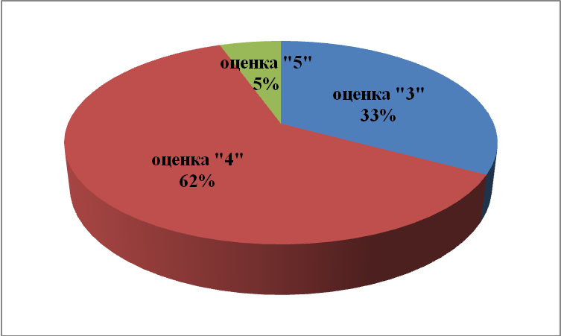

В соответствии с полученными результатами журнальную отметку "5" по алгебре подтвердили 33,3% обучающихся, снизили до «4» – 66,7%; годовую отметку «4» по алгебре подтвердили 72% обучающихся, понизили до отметки «3» - 28%; годовую отметку «3» подтвердили 47,2% обучающихся, 52,8% - повысили её до отметки «4».
По геометрии отметку «5» подтвердили 26,7% обучающихся, снизили до «4» - 83,3%; годовую отметку «4» подтвердили 80% обучающихся, снизили до «3» 20%; годовую отметку «3» подтвердили 52,6% обучающихся, 47,4% повысили её до отметки «4».
3 выпускника получили неудовлетворительный результат в основной срок сдачи ОГЭ, при повторной сдаче получили удовлетворительный результат («3»).
Средний балл за выполнение всей экзаменационной работы составил 17 баллов – на 0,58 балла выше результатов прошлого года.
Средняя экзваменационная отметка - 3,7.
Средняя экзваменационная отметка и средний балл на уровне результатов 2018 и 2019 гг.

Результаты экзамена по русскому языку

Распределение обучающихся по группам экзаменационных оценок «5», «4» и «3»:
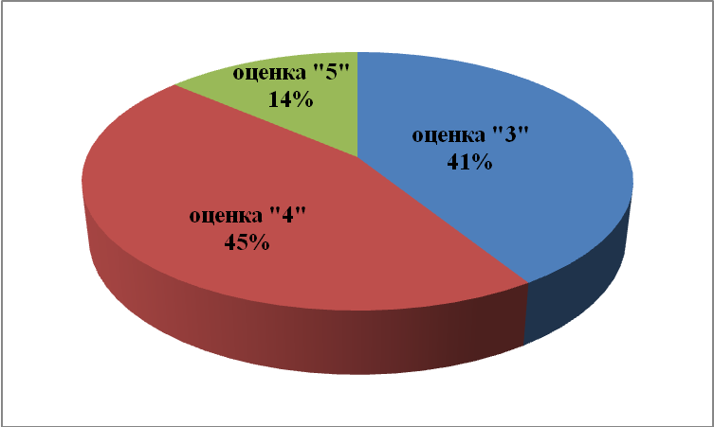
В соответствии с полученными результатами журнальную отметку "5" по русскому языку подтвердили 66,7% обучающихся, снизили до «4» – 33,3%; годовую отметку «4» по подтвердили 80,8% обучающихся, понизили до отметки «3» - 11,5%, повысили до «5» - 7,9%; годовую отметку «3» подтвердили 77,1% обучающихся, повысили до «4» - 32,9%.

Динамика результатов ОГЭ по русскому языку за 3 года

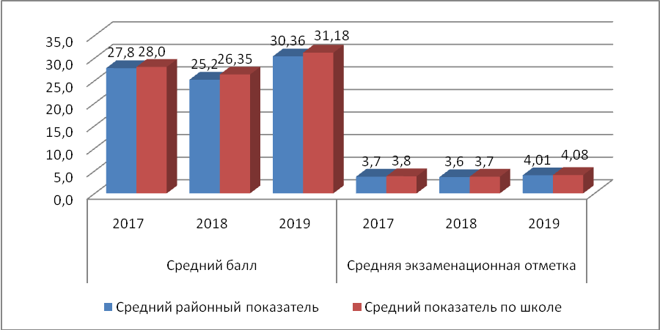

2 выпускника получили неудовлетворительный результат в основной срок сдачи ОГЭ, при повторной сдаче получили удовлетворительный результат («3»).
Средний балл за выполнение всей экзаменационной работы составил 23,78 балла.
Средняя экзваменационная отметка - 3,73.
Средняя экзваменационная отметка и средний балл на уровне результатов 2018 года

По результатам государственной итоговой аттестации по образовательным программам основного общего образования все выпускники 9-х классов получили аттестат об основном общем образовании.

4.4. Достижения учащихся в олимпиадах.

Сведения об обучающихся победителях и призерах муниципального этапа Всероссийской олимпиады школьников

Предмет | 2018-2019 уч. год | 2019-2020 уч. год | 2020-2021 уч. год
Русский язык |  | 8-в Белова Полина Алексеевна - 3 м.  11-а Ларина Лидия Сергеевна - 3 м. | 8-а Кожокина Елена Алексеевна-победитель  11-а Вахутина Валерия Сергеевна-победитель  9-в Аронова Анастасия Олеговна-призер  10-а Бурдина Тамара Васильевна-призер
Биология | 9 кл. Стешин Г. – 2 м.  10 кл. Князева Т – 3 м.  10 кл Ларина Л. – 3м. | 8-в Аронова Анастасия Олеговна - 3 м.  10-б Стешин Георгий Михайлович - победитель  11-а Ларина Лидия Сергеевна - 2 м.  11-а Егорова Арина Владимировна - 3 м.  11-а Вовк Екатерина Артёмовна - 3 м.  11-а Белова Галина Алексеевна - 3 м. | 10-б Еремевцева Татьяна Васильевна-победитель  11-б Стешин Георгий Михайлович-победитель  8-в Лопин Максим Александрович-призер
История | 7 кл. Белова П. – 3 м.  8 кл. Дмитриев З. - 3 м. |  | 11-б Стешин Георгий Михайлович-победитель
Технология | 9 кл. Тюрина К. – 2 м.
Право | 9 кл. Стешин Г. – 3 м.  10 кл. Мишин А. – 3 м.  10 кл. Шегулова М. – 3 м.  11 кл. Бачурин А. – 3 м. |  | 10-а Дмитриев Захар Игоревич-победитель  10-а Бурдина Тамара Васильевна-призер  10-а Морозова Яна Игоревна-призер  11-а Калакина Виктория Владимировна-призер  11-а Сущенков Никита Александрович-призер
Литература | 7 кл. Ларионов А. – 2 м.  8 кл. Рыбина В. - 3 м.  11 кл. Данильцева А. - 3 м. | 8-в Царёва Олеся Евгеньевна – 3 м.  7-а Кожокина Елена Алексеевна – 2 м.  7-в Черняшкина Софья Сергеевна - 3 м. | 7-а Макарова Оксана Дмитриевна-победитель  11-а Вахутина Валерия Сергеевна-победитель  7-в Козина Валентина Анатольевна-призер  7-б Кудряшова Алина Михайловна-призер  9-а Ларина Елизавета Андреевна-призер  9-а Ларионов Антон Николаевич-призер  10-а Бурдина Тамара Васильевна-призер
Физическая  культура | 7 кл. Постникова К. – 1 м.  10 кл. Егорова А. – 2 м.  11 кл. Гузенина А. – 1 м.  8 кл. Аронов З. – 1 м.  8 кл. Низяев Н. – 3 м.  9 кл. Кудасов В. – 1 м.  10 кл. Захаров М. – 2 м.  10 кл. Воробьев М. – 3 м. | 7-а Кожокина Елена Алексеевна - победитель  7-в Дружинина Валентина Олеговна - 3 м.  8-б Постникова Ксения Владимировна - 2 м.  8-а Катин Дмитрий Олегович - победитель  8-а Малышев Александр Сергеевич - 2 м.  7-в Поликарпов Иван Кириллович - 3 м.  11-а Егорова Арина Владимировна - победитель  11-а Вовк Екатерина Артемовна - 3 м.  10-б Шипилова Арина Андреевна - 2 м.  11-а Захаров Михаил Игоревич - победитель  11-а Лапкин Артем Николаевич - 3 м. | 8-г Паромов Дмитрий Александрович-победитель  9-а Малышев Александр Сергеевич-победитель  11-б Першина Мария Сергеевна-победитель  8-а Кожокина Елена Алексеевна-призер  11-б Парамонов Никита Андреевич-призер
Экономика | 8 кл. Дмитриев З. - 2 м.  8 кл. Аболемова К. - 3 м.  8 кл. Коноплева А. - 3 м.
Обществознание | 7 кл. Царева О. – 3 м.  8 кл. Бурдина Т. – 3 м.  9 кл. Стешин Г. – 3 м.  10 кл. Шегулова М. – 3 м. | 8-в Белова Полина Алексеевна - 3 м.  8-а Шашунькина Арина Константиновна - 3 м.  10-б Стешин Георгий Михайлович - 3 м.  10-а Калакина Виктория Владимировна - 3 м.  11-б Шегулова Маргарита Алексеевна - 3 м. | 8-в Черняшкина Софья Сергеевна-победитель  11-б Стешин Георгий Михайлович-победитель  8-б Гавриков Дмитрий Владимирович-призер  8-г Дуденкова Валерия Александровна-призер  11-а Калакина Виктория Владимировна-призер  11-а Вахутина Валерия Сергеевна-призер  11-а Масляева Кристина Сергеевна-призер  11-а Илюшечкин Владислав Дмитриевич-призер
ОБЖ | 9 кл. Чеченков Н. – 3 м.  9 кл. Маврина А. – 3 м.  10 кл. Абакшина Л. – 2 м.  11 кл. Родионов Е. – 2 м. | 10-а Маврина Алина Петровна - 3 м.  10-б Сабов Роман Николаевич - 3 м.  10-а Петрунин Егор Николаевич - 3 м.  10-а Чеченков Никита Сергеевич - 3 м.
МХК |  | 9-г Бурдина Тамара Васильевна - 3 м.
География |  |  | 11-б Стешин Георгий Михайлович-победитель  7-д Федюнин Артём Александрович-призер
Астрономия |  |  | 8-в Шашунькина Оксана Евгеньевна-победитель  8-а Кожокина Елена Алексеевна-призер
Родной язык (русский)  и родная литература  (русская) |  |  | 11-а Вахутина Валерия Сергеевна-победитель  9-в Аронова Анастасия Олеговна-победитель  10-а Бурдина Тамара Васильевна-призер  8-а Кожокина Елена Алексеевна –призер  7-а Уральская Алиса Дмитриевна–призер  6-а Патрикеева Юлия Алексеевна–призер
Итого: | 1 м. – 4  2 м. – 8  3 м. – 20 | 1 м. – 6  2 м. – 5  3 м. – 21 | Победитель – 17  Призер - 27

Сведения об обучающихся - призерах и участниках
регионального этапа Всероссийской олимпиады школьников

Предмет | 2018 – 2019 уч. год | 2019 – 2020 уч. год | 2020 – 2021 уч. год
Право | 9 кл. Стешин Г.-7-8 м.  10 кл.Мишин А. -1 м.  11 кл. Бачурин А.-18 м. | 9 кл.Дмитриев З.- участник  11 кл. Мишин А.- участник | 10-а Дмитриев Захар Игоревич-призер
Литература |  |  | 11-а Вахутина Валерия Сергеевна- призер
История |  |  | 11-б Стешин Георгий Михайлович- участник  11-а Ожогин Егор Евгеньевич- участник
Обществознание | 9 кл. Стешин Г.-7-8 м. | 10 кл. Стешин Г.- участник  11 кл. Шегулова М.-призер | 11-а Вахутина Валерия Сергеевна- призер  11-б Стешин Георгий Михайлович- участник  11-а Калакина Виктория Владимировна- участник
География |  |  | 11-б Стешин Георгий Михайлович-- призер
Физическая культура | 11 кл. Гузенина А.-7-8 м.
Биология |  | 10 кл. Стешин Г.- призер | 11-б Стешин Георгий Михайлович - призер
Экономика |  | 9 кл. Рыбина В.- участник
МХК |  | 9 кл. Бурдина Т.- участник
Родной язык (русский)  и родная литература  (русская) |  |  | 11-а Вахутина Валерия Сергеевна-участник  9-в Аронова Анастасия Олеговна- участник
Итого: | 1-4 | 2-5 | 5-6

4.5. Данные о поступлении в учреждения профессионального образования.
Трудоустройство выпускников
Продолжили образование и (или) трудоустройство
 | 2018-2019 | 2019 - 2020 | 2020-2021
9-х классов
- всего выпускников | 104 | 95 | 73
- поступили в ССУЗ | 52 | 61 | 51
- продолжили обучение в10 классе школы | 48 | 32 | 21
- продолжили обучение в10 классе другого ОУ | 3 | 2 | -
- пошли работать | - | - | 1
11-х классов
- всего выпускников | 34 | 45 | 44
- поступили в ВУЗ | 30 | 38 | 40
- поступили в ССУЗ | 4 | 7 | 3
- поступили в ПУ | - | - | -
- пошли работать | - | - | -
- не работает, не учится | - | - | 1 (находится на лечении)
Из 44 выпускников одиннадцатых классов 40 (91%) поступили в высшие учебные заведения. 29 % выпускников девятых классов остались продолжать обучение в школе, 70% - продолжат обучение в техникумах, колледжах Нижегородской области и Республики Мордовии.

4.6. Данные о достижениях и проблемах социализации обучающихся.

 | 2018-2019 | 2019-2020 | 2020-2021
КДН и ЗП | 1 | 0 | 1
ПДН ОМВД | 1 | 1 | 2
ВШУ | 1 | 1 | 2

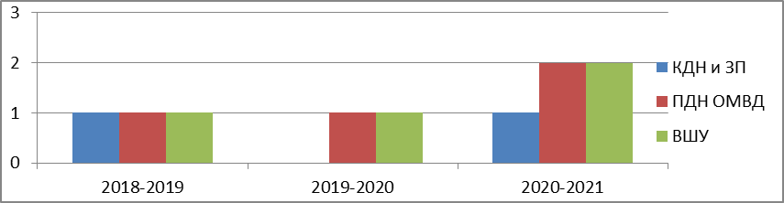

4.7. Достижения обучающихся в муниципальных, региональных, федеральных конкурсах и соревнованиях.

Конкурсы муниципального уровня:

 | 2018-2019 | 2019-2020 | 2020-2021
1 место | 81 | 149 | 108
2 место | 45 | 56 | 43
3 место | 28 | 32 | 46

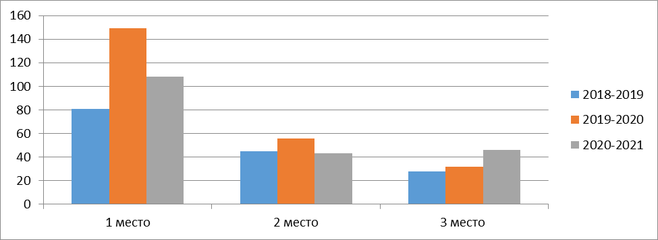

Соревнования муниципального уровня:
 | 2018-2019 | 2019-2020 | 2020-2021
1 место | 53 | 32 | 15
2 место | 46 | 16 | 7
3 место | 26 | 8 | 13

В связи с запретом проведения массовых мероприятий заметно снизился показатель участия и побед разного уровня.

Региональные конкурсы и соревнования:
 | 2018-2019 | 2019-2020 | 2020-2021
1 место | 8 | 7 | 1
2 место | 5 | 10 | 1
3 место | 8 | 2 | 2

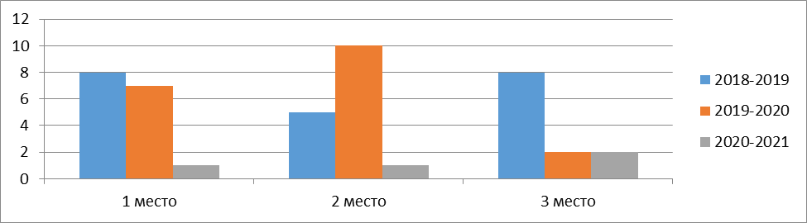

Всероссийские и международные конкурсы и фестивали:
1. Диплом за участие в Полуфинале конкурса «Большая перемена» - Калакина Виктория (руководитель Исланова Т.И.)
2. Диплом за участие в Полуфинале конкурса «Большая перемена» - Вахутина Валерия (руководитель Тумаева Л.С.)
3. Сертификат Всероссийского конкурса «Наш домашний краеведческий музей» - Першина Екатерина (руководитель Ерохина Е.В.)
4. Всероссийский фото - видео конкурс «Мамина мечта»:
2 место – семья Захаровых (руководитель Ильина А.С.)
5. Диплом babyskills Вилковой Варваре за победу в областном конкурсе babyskills (руководитель Ильина А.С.)
6. Финал дивизионного этапа чемпионата школьной баскетбольной лиги «КЭС – БАСКЕТ» сезона 2020 – 2021 гг:
3 место – Гусынкина Полина, Дружинина Валентина, Третьякова Дарья, Постникова Ксения (руководитель Машков В.М.)
7. II этап всероссийских соревнований по волейболу «Серебряный мяч» среди команд девушек:
3 место – Кожокина Елена, Сергачева Софья, Курганова Дарья, Ильичева Елизавета, Парамонова Анна, Кудасова Полина, Лысова Ксения (руководитель Псалмова И.В.)
8. Областной конкурс детского и юношеского изобразительного искусства «Я рисую мир»:
Грамота за гармоничное цветовое и композиционное решение Ускову Ивану (руководитель Храмушина И.А.)
9. Грамота министерства образования, науки и молодежной политики за участие в региональном этапе Всероссийских спортивных соревнований школьников «Президентские состязания» 2020-2021 учебного года (среди сельских общеобразовательных организаций)Соболев Василий, Щемилин Роман, Караваев Дмитрий, Шебнева Ксения, Курганова Дарья, Макарова Оксана (руководитель Псалмова И.В.)

4.8. Мониторинг формирования нравственной составляющей обучающихся 1-11 классов

Мониторинг формирования нравственной составляющей личности обучающихся 1-4 классов.
Мониторинг формирования нравственной составляющей личности обучающихся 1-4 классов.
1 класс
Цель: изучение уровня сформированности нравственно-этической позиции первоклассников.
Время проведения: ноябрь 2020 г.
В исследовании приняли участие 104 первоклассника (100%).
Обучающимся была предложена методика «Закончи историю», направленная на изучение осознания детьми нравственных норм.
Диагностика дала следующие результаты исследования:
- у 58% обучающихся (60 чел.) диагностирована высокая степень осознанности нравственно-этических норм, что свидетельствует об адекватном развитии нравственно-этической культуры детей. Обучающиеся называют нравственную норму, правильно оценивают поведение окружающих и мотивируют свою оценку;
- 40 первоклассников (38%) демонстрируют средний уровень развития осознанности нравственно-этических норм. Дети называют нравственную норму, правильно оценивают поведение окружающих, но не могут дать объяснение своему решению;
- у 4% опрошенных (4 чел.) диагностирована низкая нравственно-этическая направленность. Первоклассник оценивает поведение окружающих как положительное или отрицательное, но оценку не мотивирует и нравственную норму не формулирует.
2 класс
Цель: выявление нравственных представлений обучающихся.
Время проведения: ноябрь 2020 г.
В исследовании приняли участие 79 (90%) человек из 88 учащихся.
Результаты, полученные с помощью методики «Что такое хорошо и что такое плохо», свидетельствуют о том, что:
89% опрошенных (70 чел.) имеют высокий уровень развития нравственных представлений. Такие дети отличаются наличием высоких познавательных мотивов, стремлением ориентироваться на интересы и потребности других людей. Часто наблюдается отказ от собственных интересов в пользу интересов других, нуждающихся в помощи. Они очень четко следуют всем указаниям учителя, добросовестны и ответственны, сильно переживают, если получают неудовлетворительные оценки или замечания педагога. Стремятся совершать нравственные поступки и побуждают других. Пытаются принимать решения согласно нравственных норм.
10% обучающихся (8 чел.) демонстрируют средний уровень нравственных представлений. Они достаточно благополучно чувствуют себя в школе, однако чаще всего стремятся к реализации собственных интересов с учетом интересов других. Для них характерно стремление к сохранению хороших отношений. Познавательные мотивы у таких детей сформированы в меньшей степени. Пытаются совершать поступки на основе нравственных норм.
1% школьников (1 чел.) имеют низкий уровень развития нравственных представлений. Ребёнок может неохотно посещать школу, стремится к реализации собственных интересов без учёта интересов других, предпочитает уходить от ответственности. Нравственные нормы усваивает с трудом и не всегда следует им.
Анализируя результаты исследования нравственных представлений учащихся, полученные с помощью таких методик как: «Закончи историю» (1 класс) и «Что такое хорошо и что такое плохо» (2 класс, ноябрь 2020 г.), отмечается положительная динамика в нравственном становлении личности младших школьников, т.к. увеличилось число учащихся с высокими результатами по измеряемому показателю.

Диаграмма нравственного становления личности учащихся 2-х классов

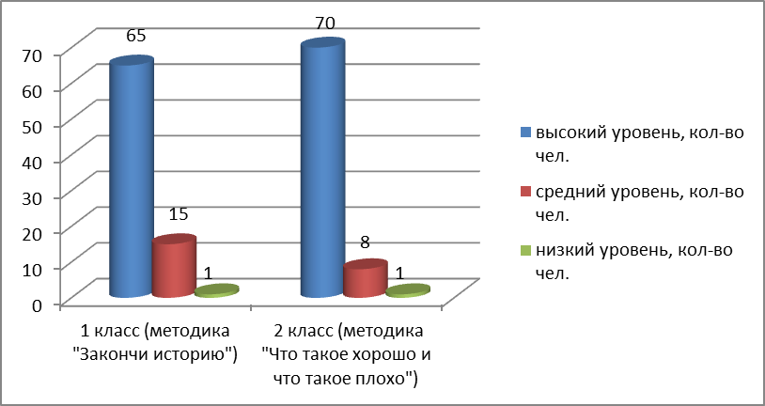

3 класс
Цель: выявление отношения обучающихся к нравственным нормам, определяющим некоторые нравственные качества (самокритичность, коллективизм, самостоятельность, честность, принципиальность, справедливость).
Время проведения: ноябрь 2020 г.
В исследовании приняли участие 83 человека (82%) из 101 учащегося.
Полученные результаты, с помощью методики «Незаконченные предложения» Н.Е. Богуславской, показали:
82% опрошенных (68 чел.) имеют высокий уровень развития нравственности. Такие дети способны обосновывать свой выбор нравственными установками. Их эмоциональные реакции адекватны, отношение к нравственным нормам активное и устойчивое.
14% обучающихся (12 чел.) демонстрируют средний уровень развития нравственности. Для них нравственные ориентиры существуют, оценки поступков и эмоциональные реакции адекватны, но отношение к нравственным нормам еще недостаточно устойчивое.
Для 4% школьников (3 чел.) нравственные ориентиры существуют, но соответствовать им дети не стремятся. Отношение к нравственным нормам неустойчивое, пассивное.
Сравнительный анализ результатов исследования нравственных норм учащихся, полученных с помощью таких методик как: «Закончи историю» (1 класс), «Что такое хорошо и что такое плохо» (2 класс) и «Незаконченные предложения» Н.Е. Богуславской (3 класс) позволил сделать вывод о том, что в формировании нравственной составляющей личности учащихся наблюдается тенденция к снижению нравственной активности. У группы учащихся отношение к нравственным нормам неустойчивое, пассивное.
Диаграмма нравственного становления личности учащихся 3-х классов

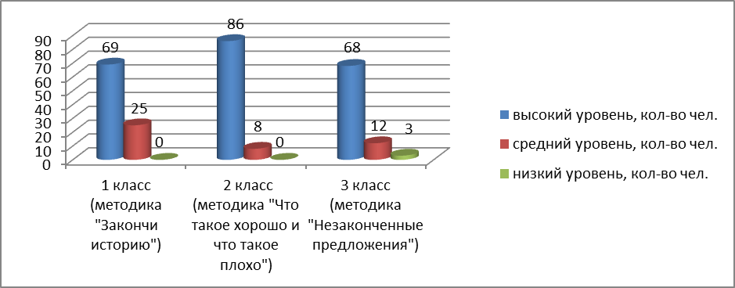
4 класс
Цель: выявление отношения обучающихся к нравственным нормам, определяющим некоторые нравственные качества (самокритичность, коллективизм, самостоятельность, честность, принципиальность, справедливость).
Время проведения: ноябрь 2020 г.
В исследовании приняли участие 77 человек (91%) из 85 учащихся.
Полученные результаты, с помощью методики «Незаконченные предложения» Н.Е. Богуславской, показали:
74% опрошенных (57чел.) имеют высокий уровень развития нравственности. Такие дети способны обосновывать свой выбор нравственными установками. Их эмоциональные реакции адекватны, отношение к нравственным нормам активное и устойчивое.
21% обучающихся (16 чел.) демонстрируют средний уровень развития нравственности. Для них нравственные ориентиры существуют, оценки поступков и эмоциональные реакции адекватны, но отношение к нравственным нормам еще недостаточно устойчивое.
Для 5% школьников (4 чел.) нравственные ориентиры существуют, но соответствовать им дети не стремятся. Отношение к нравственным нормам неустойчивое, пассивное.
Анализируя результаты исследования нравственных норм учащихся, полученные с помощью таких методик как: «Закончи историю» (1 класс), «Что такое хорошо и что такое плохо» (2 класс), «Незаконченные предложения» Н.Е. Богуславской (3 и 4 класс) отмечается рост числа учащихся, для которых характерно неустойчивое и пассивное отношение к нравственным нормам.
Диаграмма нравственного становления личности учащихся 4-х классов
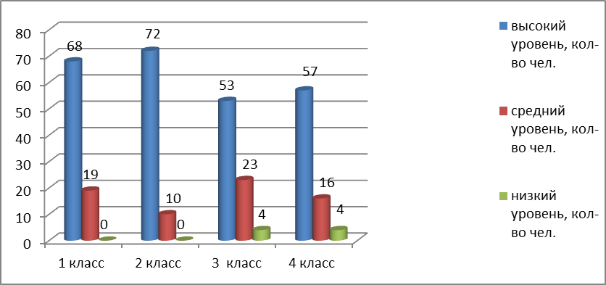

Мониторинг формирования нравственной составляющей личности обучающихся
5-10 классов.
5 классы, 2021 уч. г.

Тест «Изучение отношения к нравственным нормам поведения» (Е.Н. Прошицкая, С.С. Гриншпун).
Количество учащихся, принявших участие в психодиагностике: Опрошено 70 человек (65%) из 108.
Результаты:
10 школьников (14%) имеют устойчивое положительное отношение к нравственным нормам поведения,
41 учащихся (60%) склонны к компромиссам, что является нормой.
У 16 пятиклассников (23%) пассивное отношение к нравственным нормам поведения.
3 ученика (3%) имеют отрицательное отношение к нравственным нормам поведения.

Из данной диаграммы видно, что по сравнению с началом учебного года (октябрь 2020уч.г.), устойчивое, положительное отношение к нравственным нормам поведения снизилось на 6 чел., компромиссное отношение также снизилось на 21 чел., пассивное отношение осталось на том же уровне, отрицательное отношение к нравственным нормам поведения увеличилось на 2 человека, из чего можно сделать вывод о средней динамике нравственной сферы учащихся пятых классов.

6 классы, 2021 уч. г.

Тест «Изучение отношения к нравственным нормам поведения» (Е.Н. Прошицкая, С.С. Гриншпун).
Количество учащихся, принявших участие в психодиагностике: 103 человека (85%) из 121.
Результаты:
15 человек (15%) имеют устойчивое положительное отношение к нравственным нормам поведения.
72 учащихся (69%) склонны к компромиссам, что является нормой.
У 13 опрошенных (13%) пассивное и недостаточно устойчивое отношение к нравственным нормам поведения.
Отрицательное отношение к нравственным нормам поведения имеют 3 человека (3%).

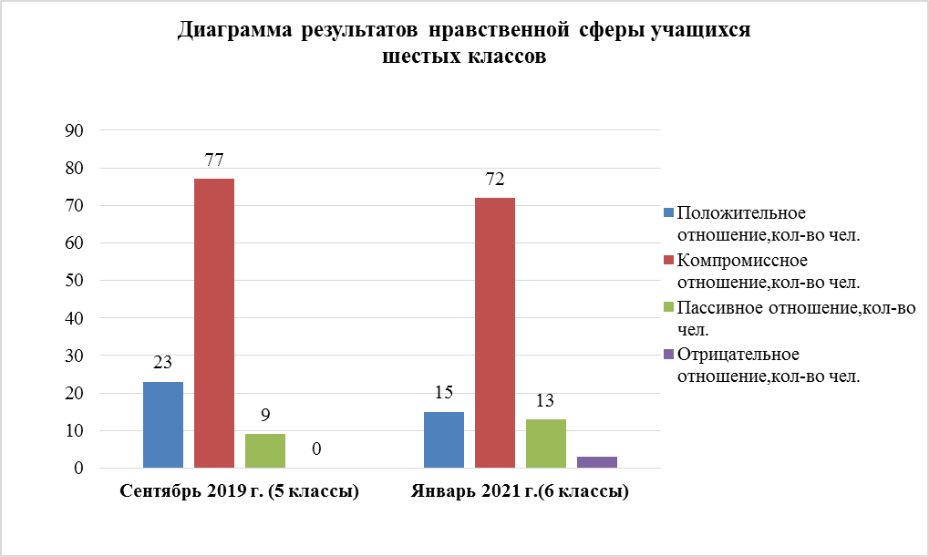
Из данной диаграммы видно, что по сравнению с прошлым учебным годом (сентябрь 2019уч.г.), устойчивое, положительное отношение к нравственным нормам поведения снизилось на 8 чел., компромиссное отношение снизилось на 5 чел., пассивное отношение увеличилось на 4 чел, отрицательное отношение к нравственным нормам поведения увеличилось на 3 чел., из чего можно сделать вывод о средней динамике нравственной сферы учащихся шестых классов.

7 классы, 2021 уч. г.

Тест «Изучение отношения к нравственным нормам поведения» (Е.Н. Прошицкая, С.С. Гриншпун).
Количество учащихся, принявших участие в психодиагностике: 99 человек (83%) из 120.
Результаты:
8 человек (8%) имеют устойчивое положительное отношение к нравственным нормам поведения.
72 учащихся (73%) склонны к компромиссам, что является нормой.
У 18 опрошенных (18%) пассивное и недостаточно устойчивое отношение к нравственным нормам поведения.
Отрицательное отношение к нравственным нормам поведения имеет 1 человек (1%).
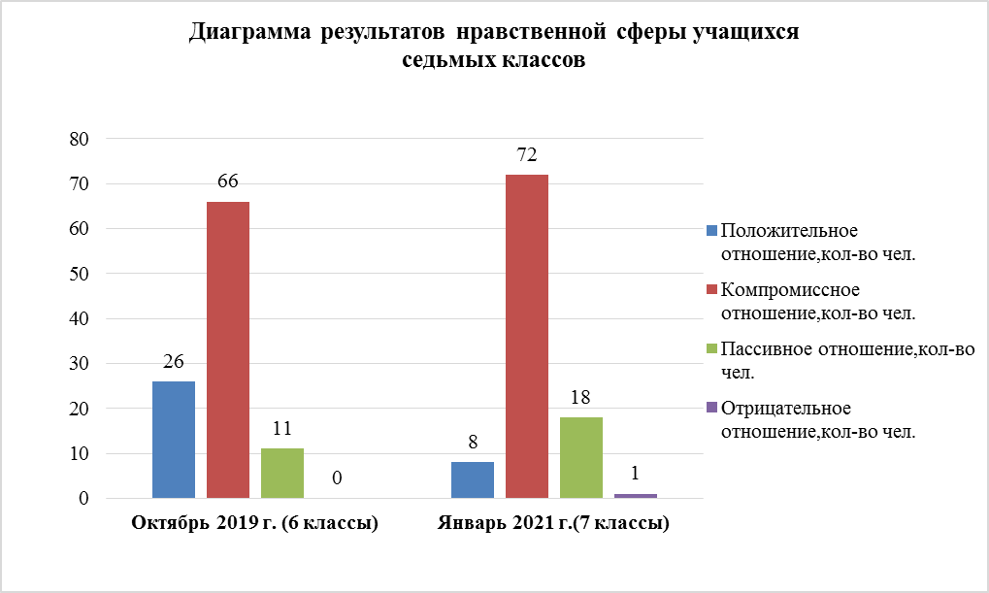
Из данной диаграммы видно, что по сравнению с прошлым учебным годом (октябрь 2019 уч.г.), устойчивое, положительное отношение к нравственным нормам поведения снизилось на 8 чел., компромиссное отношение увеличилось на 6 чел., пассивное отношение увеличилось на 7 чел, отрицательное отношение к нравственным нормам поведения было выявлено у 1 чел., из чего можно сделать вывод о положительной динамике нравственной сферы учащихся седьмых классов.

8 классы, 2021 уч. г.

Тест «Изучение отношения к нравственным нормам поведения» (Е.Н. Прошицкая, С.С. Гриншпун).
Количество учащихся, принявших участие в психодиагностике: 88 человек (91%) из 97.
Результаты:
8 человек (9%) имеют устойчивое положительное отношение к нравственным нормам поведения.
56 учащихся (64%) склонны к компромиссам, что является нормой.
У 22 опрошенных (25%) пассивное и недостаточно устойчивое отношение к нравственным нормам поведения.
Отрицательное отношение к нравственным нормам поведения имеют 2 человека (2%).

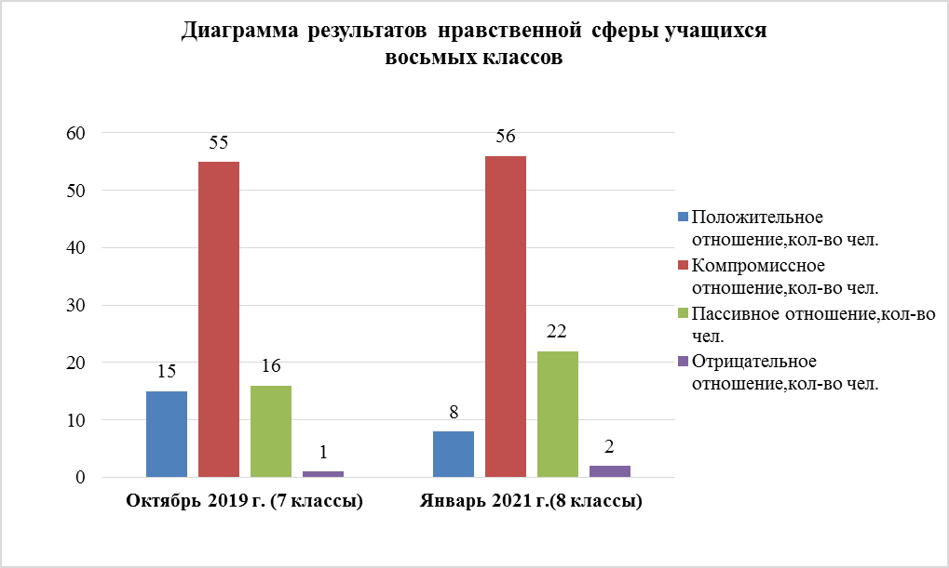
Из данной диаграммы видно, что по сравнению с прошлым учебным годом (октябрь 2019 уч.г.), устойчивое, положительное отношение к нравственным нормам поведения снизилось на 7 чел., компромиссное отношение увеличилось на 1 чел., пассивное отношение увеличилось на 6 чел, отрицательное отношение к нравственным нормам поведения увеличилось на 1 чел., из чего можно сделать вывод о средней динамике нравственной сферы учащихся восьмых классов.

9 классы, 2020 уч. г.

Тест «Изучение отношения к нравственным нормам поведения» (Е.Н. Прошицкая, С.С. Гриншпун).
Количество учащихся, принявших участие в психодиагностике: 56 человек (77%) из 73.
Результаты:
9 человек (16%) имеют устойчивое положительное отношение к нравственным нормам поведения.
30 учащихся (55%) склонны к компромиссам, что является нормой.
У 15 опрошенных (27%) пассивное и недостаточно устойчивое отношение к нравственным нормам поведения.
Отрицательное отношение к нравственным нормам поведения имеют 2 человека (4%).
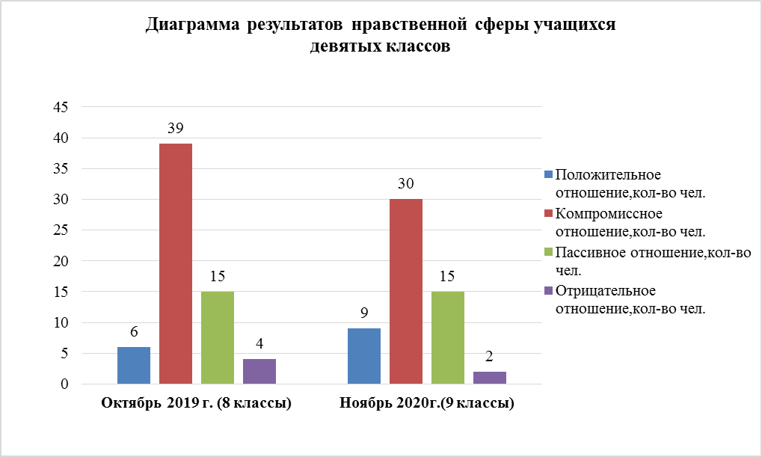
Из данной диаграммы видно, что по сравнению с прошлым учебным годом (октябрь 2019 уч.г.), устойчивое, положительное отношение к нравственным нормам поведения увеличилось на 3 чел., компромиссное отношение снизилось на 9 чел., пассивное отношение осталось на одном уровне, отрицательное отношение к нравственным нормам поведения снизилось на 2 чел., из чего можно сделать вывод о положительной динамике нравственной сферы учащихся девятых классов.

10 классы, 2021 уч. г.

Тест «Изучение отношения к нравственным нормам поведения» (Е.Н. Прошицкая, С.С. Гриншпун).
Количество учащихся, принявших участие в психодиагностике: 28 человек (87,5%) из 32.
Результаты:
6 человек (21%) имеют устойчивое положительное отношение к нравственным нормам поведения.
14 учащихся (50%) склонны к компромиссам, что является нормой.
У 8 опрошенных (29%) пассивное и недостаточно устойчивое отношение к нравственным нормам поведения.
Отрицательное отношение к нравственным нормам поведения было не выявлено.

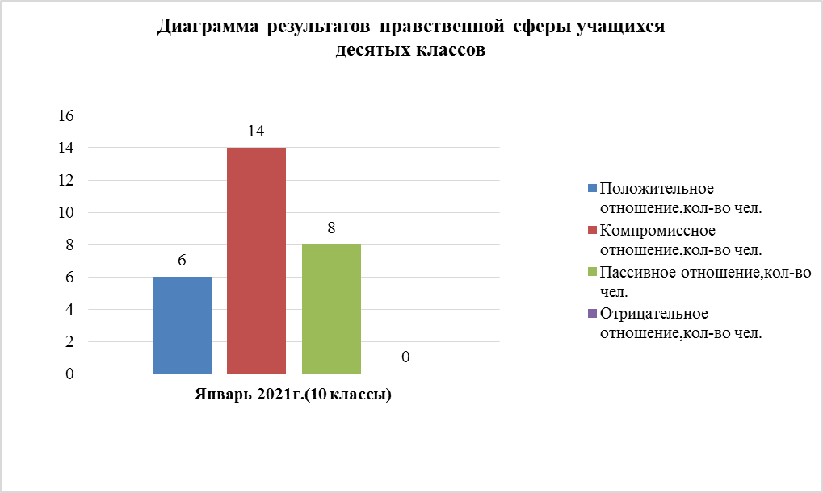
Из данной диаграммы видно, что (январь 2021г.), устойчивое, положительное отношение к нравственным нормам поведения 6 чел., компромиссное отношение 14 чел., пассивное отношение 8 чел, отрицательное отношение к нравственным нормам поведения было не выявлено, из чего можно сделать вывод о положительной динамике нравственной сферы учащихся десятых классов.

Мониторинг нравственной воспитанности обучающихся 11-х классов
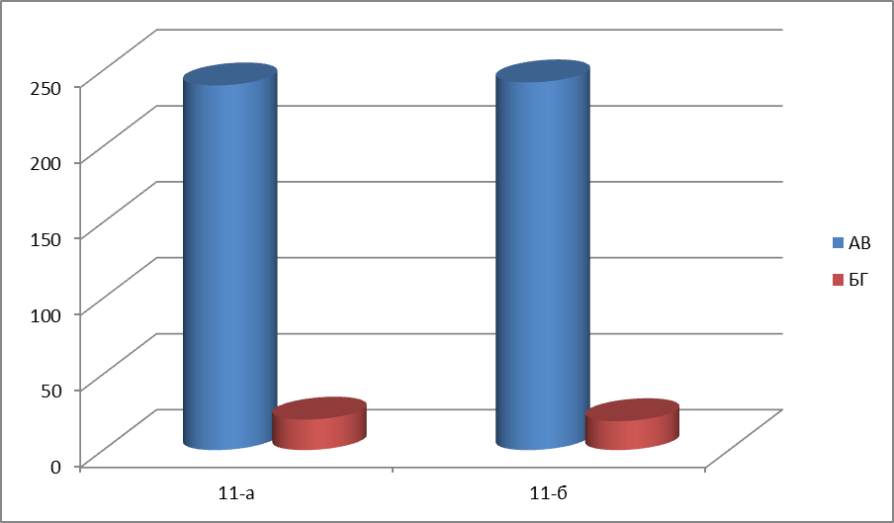

Результаты исследования показывают, что в 11-а, 11-б показатель АВ свидетельствует от устойчивости желательных ценностных отношений к жизни, к людям, к самим себе и является высоким показателем нравственной воспитанности обучающихся.
Учитывая выявленную динамику, можно сказать, что выпускники школы достигли интеллектуальной зрелости, профессионально ориентированы, готовы к самоопределению, осознают свою индивидуальность, обладают критическим мышлением, устойчивы в сложных обстоятельствах, нуждаются в постоянном удовлетворении новых образовательных потребностей.
Вывод: в 2020 – 2021 учебном году уровень воспитанности обучающихся на всех уровнях основных образовательных программ повысился. Образовательная деятельность в классах и в школе находится на хорошем уровне и дает положительные результаты.

